***

**برنامج دعم اللامركزية والحكم المحلي**

**الخطة المحلية لإدارة النفايات البلدية الصلبة**

**بلدية الاغوار الجنوبية**

كانون ثاني 2019

**برنامج دعم اللامركزية والحكم المحلي**

**الخطة المحلية لإدارة النفايات البلدية الصلبة**

**بلدية الأغوار الجنوبية**

ACTIVITY CONTRACT NUMBER: AID-OAA-1-14-00062

TASK ORDER NUMBER: AID-278—TO-16-00003

CHEMONICS INTERNATIONAL INC

USAID/JORDAN

DEMOCRACY AND HUMAN RIGHTS OFFICE

09/01/2019

كانون ثاني 2019

تم إعداد هذه الخطة بدعم من الوكالة الأمريكية للتنمية الدولية ضمن برنامج دعم اللامركزية والحكم المحلي. إن الآراء الواردة في هذه الخطة لا تعبر بالضرورة عن آراء الوكالة الأمريكية للتنمية الدولية أو حكومة الولايات المتحدة الأمريكية.

جدول المحتويات

1 تمهيد 1

2 مقدمة 2

3 الأهداف 3

4 المحور القانوني والتشريعي لإدارة قطاع النفايات الصلبة البلدية 3

4.1 التشريعات والقوانين والأنظمة والتعليمات المتعلقة بادارة النفايات الصلبة البلدية 4

4.2 القوانين الأخرى ذات الصلة 5

5 تنظيم عمل إدارة النفايات الصلبة في البلديات 5

6 التقييم الفني الواقع لإدارة النفايات الصلبة في بلدية الأغوار الجنوبية 5

6.1 نظافة المدينة 6

6.2 جمع ونقل النفايات 7

6.2.1 أسطول جمع النفايات 7

7 بلدية الأغوار الجنوبية 8

7.1 الهيكل التنظيمي 8

7.2 الأوصاف الوظيفية 12

7.3 آلية تقييم الأداء 12

7.3.1 تعريف تقييم الأداء 12

7.3.2 تصنيف نماذج سجلات تقييم الأداء 12

7.3.3 إجراءات تطبيق نماذج تقييم الأداء 14

7.3.4 توضيح لمرفقات العنصر الخاص بتقديم الافكار والاقتراحات 15

7.3.5 توضيح لمرفقات العمل المميز 17

7.3.6 توضيح لمرفقات العمل المميز والأفكار والإقتراحات للوظائف القيادية 18

7.3.7 توضيح لمرفقات تقديم الأفكار والاقتراحات 19

7.3.8 توضيح لمرفقات العمل المميز للوظائف المهنية 19

8 توصيات تطبيق الهياكل التنظيمية 20

9 الآلية التي تم إتبعاها لبناء الهيكل التنظيمي 21

10 الملحقات 22

10.1 نماذج تقييم الأداء 22

10.1.1 نموذج تقييم الأداء للوظائف القيادية 22

10.1.2 نموذج تقييم الأداء للوظائف الإشرافية 22

10.1.3 نموذج تقييم الأداء للوظائف التخذ 22

10.2 الأوصاف الوظيفية لبلدية الأغوار الجنوبية 22

11 عوامــل نجــاح الخطة المقترحة لإعادة هيكلة قطاع إدارة النفايات الصلبة 41

12 الخدمات و العمليات(النشاطات و الإجراءات التفصيلية) التي تجري ضمن ادراة النفايات الصلبة لبلدية الأغوار الجنوبية 42

12.1 خدمة التنظيف 45

12.1.1 عملية التكنيس 46

12.1.2 عملية الجمع الأولي 49

12.1.3 عملية الغسيل 51

12.2 خدمة جمع النفايات 53

12.3 خدمة نقل النفايات 61

13 العمليات التي تساند الخدمات الرئيسة في عمليات النفايات 65

13.1 حملات النظافة 65

13.2 استقبال ومتابعة الشكاوي 65

13.3 الجولات التفتيشية والتقييمية 65

13.4 الصيانة 65

14 الخطة التشغيلية 73

14.1 مفهوم الخطة التشغيلية 73

14.2 محتويات الخطة التشغيلية 73

14.3 أهداف الخطة التشغيلية 73

15 إعداد مشروع الموازنة المالية السنوية لخدمات جمع ونقل النفايات 77

15.1 آلية حساب النفقات المالية لخدمات جمع و نقل النفايات البلدية الصلبة 77

15.1.1 حساب الكلف الرأسمالية 77

15.1.2 حساب كلف التشغيل والصيانة 77

15.1.3 تحليل رواتب دائرة النظافة المباشرة حسب الكوادر العاملة في جميع خدمات عمليات جمع ونقل النفايات البلدية الصلبة 78

15.1.4 تحليل الرواتب غير المباشرة 78

15.1.5 حساب تكلفة صيانة/محروقات المركبات والآليات لدائرة النظافة 79

15.2 آلية حساب الواردات المالية لخدمات جمع ونقل النفايات البلدية الصلبة 80

15.2.1 حساب الإيرادات بشكل عام 80

15.3 عملية الإدراة المالية لخدمات النفايات الصلبة 81

16 المسارات 82

16.1 آلية عمل المسارات 82

16.1.1 عمل خريطة لمنطقة الخدمة 82

16.1.2 معلومات عامة 82

16.1.3 تحديد عدد مرات جمع النفايات 82

16.1.4 معايير اختيار سيارات الجمع 83

16.1.5 حساب (عدد حاويات - المسافة بين الحاويات - عدد النقلات) لكل منطقة. 83

16.2 المسار المقترح لمركبة جمع النفايات ( 5-23080) في بلدية الأغوار الجنوبية 87

17 نماذج عمل 90

17.1 نموذج كشف بأسماء الكوادر العاملة في خدمات جمع و نقل النفايات 91

17.1 نموذج خطة طوارئ 91

17.2 نموذج تقييم أعمال النظافة لعمال الوطن 93

17.1 نموذج المشاهدات والملاحظات لمراقبي الأحياء 94

17.1 نموذج تقرير أسبوعي لكمية النفايات المرحلة إلى المكب/ الفترة الصباحية 95

17.2 نموذج تقرير أسبوعي لكمية النفايات المرحلة إلى المكب/الفترة المسائية 96

17.3 نموذج كشف الآليات والمركبات العاملة في خدمات نقل وجمع النفايات 97

18 السلامة المهنية 98

18.1 المخاطر المهنية 98

18.2 إجراءات السلامة المهنية 99

19 توصيات 101

قائمة الرسوم التوضيحية

رسم توضيحي 1: الهيكل التنظيمي الحالي لعمليات إدارة النفايات الصلبة في بلدية الأغوار الجنوبية 10

رسم توضيحي 2: الهيكل التنظيمي المقترح لدائرة عمليات الصحة والبيئة في بلدية الأغوار الجنوبية 11

رسم توضيحي 3 :خطوات بناء أو تعديل وإعتماد الهيكل التنظيمي 21

رسم توضيحي 4: نموذج تقييم الأداء للوظائف القيادية 23

رسم توضيحي 5: نموذج تقييم الأداء للوظائف الإشرافية 24

رسم توضيحي 6: نموذج تقييم الأداء للوظائف التخصصية 25

رسم توضيحي 7: نموذج تقييم الأداء للمهن المساندة 26

رسم توضيحي 8:عملية التعامل مع النفايات من أماكن تولدها إلى حين التخلص النهائي منها 43

رسم توضيحي 9: الخدمات والعمليات الرئيسية لجمع ونقل النفايات 44

رسم توضيحي 10: عملية التكنيس والعمليات الفرعية والهدف من كل عملية 46

رسم توضيحي 11: عملية الجمع الأولي والعمليات الفرعية والهدف من كل عملية 49

رسم توضيحي 12: عملية الغسيل والعمليات الفرعية والهدف من كل عملية 51

رسم توضيحي 13: خدمة جمع النفايات والعمليات الفرعية والهدف من كل عملية. 53

رسم توضيحي 14: خدمة نقل النفايات والعمليات الفرعية والهدف من كل عملية 61

رسم توضيحي 15: العمليات المساندة للخدمات الرئيسية 66

رسم توضيحي 16: مخطط سير عمليات لعملية حملات النظافة 67

رسم توضيحي 17: مخطط سير عمليات لعملية استقبال و متابعة الشكاوي 68

رسم توضيحي 18: مخطط سير عمليات لعملية الجولات التفتيشية والتقييمية 69

رسم توضيحي 19: مخطط سير عملبات لمتابعة صيانة الآليات و المركبات – وقائية 70

رسم توضيحي 20: مخطط سير عمليات لعملية متابعة صيانة الآليات و المركبات – إصلاحية 71

رسم توضيحي 21: مخطط سير عمليات لعملية متابعة صيانة الحاويات 72

رسم توضيحي 22: نموذج لمبادرة هدف في الخطة التشغيلية 74

رسم توضيحي 23: نموذج قياس أداء العمليات الرئيسية/المتابعة البيئية 75

رسم توضيحي 24: عملية الإدراة المالية لخدمات النفايات الصلبة 81

قائمة الجداول

جدول 1: معدل تولد النفايات في بلدية الأغوار الجنوبية خلال الخمس سنوات القادمة. 6

جدول 2: عدد عمال الوطن والمراقبين اللازمين خلال الخمس سنوات القادمة. 7

جدول 3: آليات جمع النفايات في بلدية الأغوار الجنوبية. 7

قائمة النماذج

نموذج 1: عملية جمع المعلومات وتوثيقها 85

نموذج 2: كشف بأسماء الكوادر العاملة في خدمات جمع و نقل النفايات 91

نموذج 3: نموذج خطة طوارئ 91

نموذج 4: نموذج تقييم أعمال النظافة لعمال الوطن 93

نموذج 5: نموذج المشاهدات والملاحظات لمراقبي الأحياء 94

نموذج 6: تقرير أسبوعي لكمية النفايات المرحلة إلى المكب/ الفترة الصباحية 95

نموذج 7: تقرير أسبوعي لكمية النفايات المرحلة إلى المكب/ الفترة المسائية 96

نموذج 8: كشف الآليات والمركبات العاملة في خدمات نقل وجمع النفايات 97

# تمهيد

بعد إقرار قانوني اللامركزية والقانون المعدّل للبلديات في عام 2015، أطلقت الوكالة الأمريكية للتنمية الدولية (USAID) في الأردن برنامج لدعم اللامركزية والحكم المحلي بعنوان:

Jordan Cities Implementing Transparent, Innovative, and Effective Solutions (CITIES)

بهدف دعم اللامركزية وتعزيز مفهوم الحوكمة على المستوى المحلي، وذلك من خلال تحسين الخدمات المقدمة للمواطنين، وزيادة استدامة عمليات اللامركزية الحكومية والبلدية، وزيادة الاستجابة لأولويات المجتمع المحلي، وتعزيز القدرات لدعم التماسك المجتمعي.

يتم حالياً تنفيذ البرنامج بالتعاون مع 33 بلدية محلية مختلفة، وبإطار زمني تبلغ مدته خمس سنوات (2016-2021). يشار إلى أن البرنامج يتكون من أربعة محاور رئيسية تشمل الخدمات البلدية والإدارة المالية والموارد البشرية وتعزيز العلاقات بين البلدية والمجتمع المحلي، وتعزيز المشاركة والصمود المجتمعي. وتأتي إدارة النفايات الصلبة ضمن فعاليات المحور الأول (الخدمات البلدية) وتعتبر واحدة من أهم الخدمات والمسؤوليات المناطة بالبلديات المحلية في المملكة.

يعتبر توفر خطة محلية تشغيلية لإدارة النفايات الصلبة خطوة أساسية للمضي نحو تطوير حوكمة شاملة لقطاع إدارة النفايات الصلبة في البلديات بهدف تحسين نوعية وجودة الخدمات البلدية وتعزيز إدارتها، ويسهم ذلك بالطبع في تخفيض النفقات وزيادة الوفر في موازناتها السنوية بشكل عام.

# مقدمة

تسعى البلديات من خلال دورها في ادارة النفايات الصلبة إلى المحافظة على النظافة العامة بشكل عام بغرض حماية البيئة وصحة الإنسان والتنمية المستدامة، حيث تتولى البلديات مسؤولية إدارة وجمع ونقل ومعالجة النفايات الصلبة البلدية في مناطقها المحددة، بينما تتولى مجالس الخدمات المشتركة في المحافظات مسؤولية إدارة مواقع مكبات النفايات والإشراف على عملية التخلص من النفايات وغيرها من العمليات داخل المكبات. وأما على المستوى الوطني، فتتولى وزارة الشؤون البلدية مسؤولية إدارة قطاع النفايات الصلبة البلدية في المملكة والتنسيق مع الجهات المختصة لتطبيق الأنظمة والقوانين والتشريعات النافذة، وتقوم بالاشراف على البلديات المحلية ومجالس الخدمات المشتركة فيما يتعلق بجمع ونقل النفايات البلدية والتخلص منها.

تعتبر إدارة النفايات الصلبة البلدية من أهم الخدمات البلدية التي تقدمها الدولة للمواطن والمجتمع ويتأثر هذا القطاع بعوامل ديموغرافية واجتماعية واقتصادية وبيئية مختلفة ساهمت في الزيادة المضطردة التي تشهدها المدن والبلديات في توّلد النفايات الصلبة بمختلف أشكالها، مما يتطلب العمل وبشكل مستمر على تطوير وتحديث منظومة التعامل مع النفايات في المملكة بمختلف مكوناتها وذلك للحفاظ على النظافة والصحة والسلامة العامة وحماية عناصر البيئة ومكوناتها من التلوث والحد من الآثار السلبية لتلك النفايات.

تشهد المملكة مع مرور السنوات نمواً مضطرداً في عدد السكان سواء مواطنين أو مقيمين أو سيّاح ويؤدي ذلك بالطبع إلى زيادة في كمية النفايات الصلبة البلدية المتولّدة مع الزمن، ويسهم في ذلك أيضاً التوسع في المناطق الحضرية والنمو العمراني والتطور التكنولوجي. هذه العوامل أدت إلى تغيّر جذري في أنماط الحياة وطبيعة الاستهلاك والثقافة السائدة لدى السكان وحققت زيادة مضطردة في متوسط معدلات انتاج الفرد من النفايات مع الزمن وهو يعادل حالياً 1 كغم للفرد يومياً.

وتقوم البلديات المحلية حالياً بتنظيف الشوارع وجمع النفايات الصلبة البلدية من القطاعات السكنية والتجارية والمؤسسات والساحات والمرافق العامة، وتضع البلديات حاويات مناسبة لتخزين النفايات مؤقتاً في الشوارع حيث يمكن للمواطنين رمي النفايات الخاصة بهم، وذلك للتمكن من جمعها من قبل كوادر وآليات البلدية. بعد ذلك يتم نقل تلك النفايات إلى محطات التحويل أو مباشرة إلى موقع المكب الرسمي المخصص لذلك ليتولى مجلس الخدمات المشتركة مسؤولية التخلص الآمن من تلك النفايات.

خلال الأعوام الأخيرة، أدت الزيادات الكبيرة في كمية النفايات الصلبة البلدية في مختلف مناطق المملكة وخاصة الشمالية منها نتيجة اللجوء السوري والتوسع الحضري والعمراني المستمر بتعاظم الضغوط على البنية التحتية للقطاع ومستوى ونوعية الخدمات التي تقدمها البلديات المحلية في مجال ادارة وجمع ونقل النفايات الصلبة البلدية في ظل ارتفاع مستمر للتكاليف التشغيلية وتهالك سريع للمعدات والآليات والأدوات المتوفرة مما شكل عبئاً مالياً كبيراً على الموازانات المالية للبلديات والتي هي أصلاً تعتبر محدودة الموارد بطبيعة الحال. كما أن هذا الأمر تسبب بوقوع ضغط هائل على العاملين في هذا القطاع وبذل المزيد من الجهود في ظل نقص العمالة والكوادر الفنية التي تشهد بعض البلديات المتضررة. كما أن هذه الأحمال الكبيرة من النفايات الواردة إلى مكبات النفايات شكلت عبئاً ثقيلاً على موازنات مجالس الخدمات المشتركة وقللت من العمر التشغيلي للبنية التحتية في تلك المواقع.

قد يفسر هذا عجز بعض البلديات المحلية ومجالس الخدمات في التعامل مع النفايات الصلبة البلدية بالمستوى المطلوب خصوصاُ في ظل ارتفاع التكاليف ومحدودية الموازنات وتدهور البنية التحتية المتوفرة وغياب خطط التطوير التسلسلي والمرحلي ونقص الأيدي العاملة فعلياً في هذا المجال. الأمر الذي يتطلب استجابة طارئة من قبل الجهات الحكومية المختصة وبالتعاون مع الجهات المانحة لدعم هذا القطاع وتأهيله ليتمكن من القيام بمسؤولياته على النحو المطلوب.

و قد تم الإستناد في إعداد هذه الخطة إلى الإستراتيجيات الوطنية الخاصة بإدارة النفايات البلدية الصلبة و المعلومات التي تم جمعها خلال الزيارات المكتبية و الميدانية للبلدية.

# الأهداف

* تحسين نظام إدارة قطاع النفايات الصلبة في البلدية وتعزيز الحاكمية المؤسسية وفق الأهداف الاستراتيجية والسياسات البلدية المعتمدة لخدمات ادارة النفايات البلدية الصلبة والنظافة.
* تعزيز قدرة البلدية على تقديم خدمات النظافة وجمع النفايات الصلبة وتطوير منهجيات العمل والتوظيف الأمثل لموارد البلدية المخصصة لذلك.
* توظيف التكنولوجيا والاساليب الحديثة في نظام التتبع للآليات وتحديد مسارات الجمع وإعادة تقييم مواقع توزيع الحاويات وخطط توزيع الكوادر والعاملين والآليات في مناطق الخدمة ضمن البلدية
* تفعيل برامج المراقبة والمتابعة والتقييم لتحسين مستوى ونوعية وجودة الخدمات التي تقدمها البلدية، وربط كفاءة التشغيل بمؤشرات قياس فعلية.
* تطوير أساليب أدوات التخطيط وتحديد الأولويات من مصفوفة احتياجات العمل كالمعدات والآليات والأدوات والكوادر والعمالة وتوزيع الصلاحيات والمسؤوليات الوظيفية.
* بناء قاعدة بيانات الكترونية شاملة لتوثيق المعلومات الأساسية الخاصة بعمليات النظافة والجمع والنقل ومتطلباتها المختلفة، وهذا يساعد في اختيار البدائل الملائمة واتخاذ القرارات المناسبة.
* تحسين الادارة المالية وتقدير الكلف التشغيلية المتعلقة بقطاع ادارة النفايات الصلبة في البلدية
* تفعيل برامج الفرز والتدوير ضمن نشاطات البلدية وزيادة برامج التوعية البيئية والتواصل مع المجتمع المحلي بالقضايا المتعلقة بادارة النفايات الصلبة.

# المحور القانوني والتشريعي لإدارة قطاع النفايات الصلبة البلدية

تعدّ إدارة النفايات الصلبة في الأردن واحد من أكثر القطاعات تعقيداً نظراً للتنوع الواسع في أنواع النفايات الصلبة، حيث يدار من قبل القطاع الحكومي الذي ينطوي بدوره على العديد من الجهات المختصة المختلفة اعتماداً على اهتماماتهم ذات الصلة، ويتطلب ذلك وجود العديد من التشريعات والقوانين اللازمة للتعامل مع النفايات وإدارة منظومة العمل بممارساتها المختلفة.

يستند النظام القانوني في المملكة إلى نظام القانون المدني، حيث تكون القوانين والأنظمة والتعليمات المكتوبة ذات الصلة هي الخطوات الرئيسية للتسلسل الهرمي القانوني، والمصدر الأول والرئيسي للقانون المكتوب هو الدستور.كما أن البرلمان هو من يستعرض، ويوافق، وينتج القوانين. وعادة ما تتم صياغة القوانين من قبل الوزارة المعنية وإرسالها إلى البرلمان من خلال مجلس الوزراء. ويقوم البرلمان من خلال ممثلي مجلس النواب بمراجعة كل القوانين وإرسالها إلى مجلس الأعيان، حيث تتم مناقشته أيضاً، وإما الموافقة على إرساله أو تعديله وإرساله إلى مجلس النواب. ومن خلال هذه العملية وبعد إصدار إرادة ملكية بعدها، يتم نشر القانون في الجريدة الرسمية. من ناحية أخرى، فإن مجلس الوزراء يكفي لاستعراض وإصدار الأنظمة النابعة من أي قانون محدد. ويجوز لكل وزارة أيضاً أن تصدر ما يسمى ب "التعليمات" لتحديد الإجراءات والآليات اللازمة لتنفيذ القوانين و/أو الأنظمة.

كما يشهد الإطار القانوني لقطاع ادارة النفايات الصلبة في المملكة مراجعات تشريعية وتنظيمية على مدار السنوات بهدف تحديث وتحسين الدور المؤسسي للجهات المختصة المختلفة، وتوحيد المرجعيات والصلاحيات ومعالجة تداخل الادوار والاختصاصات وتداخل العقوبات إن وجدت في التشريعات القائمة، ويتم ذلك بما يتناسب مع متطلبات الواقع المحلي، والتوجهات الإقليمية والعالمية نحو تطبيق أوسع للمبادئ والمفاهيم الحديثة لإدارة النفايات والتحول التدريحي نحو الإدارة المتكاملة للنفايات وإشراك أكبر للقطاع الخاص وتفعيل لدور المواطن.

## التشريعات والقوانين والأنظمة والتعليمات المتعلقة بادارة النفايات الصلبة البلدية

* الإطار التشريعي لوزارة الشؤون البلدية:
* قانون البلديات رقم 41 لسنة 2015
* نظام مجالس الخدمات المشتركة رقم 113 لسنة 2016
* نظام اللوازم والأشغال للبلديات رقم 70 لسنة 2009 وتعديلاته رقم 34 لسنة 2015 ورقم 4 لسنة 2016
* نظام منع المكاره ورسوم جمع النفايات داخل مناطق البلديات رقم 68 لسنة 2016
* الإطار التشريعي لوزارة البيئة:
* القانون الإطاري لإدارة النفايات لسنة 2018 (المسودة في مراحل التشريع)
* قانون حماية البيئة رقم 6 لسنة 2017 (تحديث القانون رقم 52 لسنة 2006)
* نظام ادارة المواد الخطرة وتداولها لسنة 2003 والنظام لسنة 2000
* نظام ادارة المواد الخطرة ونقلها وتداولها رقم 24 لسنة ،2005 وتعديل ملاحق نظام ادارة المواد الضارة والخطرة رقم 24-2005 لسنة 2006
* نظام حماية التربة رقم 25 لسنة 2005
* نظام حماية البيئة من التلوث في الحالات الطارئة رقم 26 لسنة 2005
* نظام إدارة النفايات الصلبة رقم 27 لسنة 2005
* نظام المحميات الطبيعية والمتنزهات الوطنية رقم 29 لسنة 2005
* نظام تقييم الأثر البيئي رقم 37 لسنة 2005
* تعليمات اختيار مواقع النشاطات التنموية لسنة 2017
* مسودة نظام التراخيص البيئية لسنة 2018

## القوانين الأخرى ذات الصلة

* قانون الصحة العامة رقم 47 لسنة 2008
* قانون الزراعة رقم 44 لسنة 2002، والقانون المؤقت رقم 22 لسنة 2005
* قانون سلطة المياه رقم 18 لسنة 1988 وتعديلاته
* قانون الآثار رقم 21 لسنة 1988 والقانون المعدل رقم 23 لسنة 2004
* نظام مراقبة المياه الجوفية رقم 85 لسنة 2002
* قانون الطاقة المتجددة وترشيد الطاقة رقم 13 لسنة 2012، وسجل مرجع سجل مرجع القياس لاحتساب اسعار الطاقة الكهربائية من مصادر الطاقة المتجددة استناداً إلى المادة رقم 2.
* قانون الشراكة ما بين القطاعين العام والخاص رقم 31 لسنة 2014
* قانون الاستثمار رقم 34 لسنة 2014
* قانون المناطق التنموية رقم 2 لسنة 2008

# تنظيم عمل إدارة النفايات الصلبة في البلديات

تتولى البلديات مسؤولية إدارة وجمع ونقل ومعالجة النفايات الصلبة البلدية في مناطقها المحددة، بينما تتولى مجالس الخدمات المشتركة في المحافظات مسؤولية إدارة مواقع مكبات النفايات والإشراف على عملية التخلص من النفايات وغيرها من العمليات داخل المكبات. وأما على المستوى الوطني، فتتولى وزارة الشؤون البلدية مسؤولية إدارة قطاع النفايات الصلبة البلدية في المملكة والتنسيق مع الجهات المختصة لتطبيق الأنظمة والقوانين والتشريعات النافذة، وتقوم بالاشراف على البلديات المحلية ومجالس الخدمات المشتركة فيما يتعلق بجمع ونقل النفايات البلدية والتخلص منها.

وتقوم البلديات المحلية حالياً بتنظيف الشوارع وجمع النفايات الصلبة البلدية من القطاعات السكنية والتجارية والمؤسسات والساحات والمرافق العامة، وتضع البلديات حاويات مناسبة لتخزين النفايات مؤقتاً في الشوارع حيث يمكن للمواطنين رمي النفايات الخاصة بهم، وذلك للتمكن من جمعها من قبل كوادر وآليات البلدية. بعد ذلك يتم نقل تلك النفايات إلى محطات التحويل أو مباشرة إلى موقع المكب الرسمي المخصص لذلك ليتولى مجلس الخدمات المشتركة مسؤولية التخلص الآمن من تلك النفايات.

# التقييم الفني الواقع لإدارة النفايات الصلبة في بلدية الأغوار الجنوبية

بلغ عدد سكان بلدية الأغوار الجنوبية و المقيمين بشكل دائم في سنة 2017 حوالي 57,533 نسمة (إستناداً للتعداد السكاني الوطني لعام 2015، و بمعدل زيادة سنوية 2,4%).

و يبين الجدول )1( تقدير أعداد السكان ضمن حدود بلدية الأغوار الجنوبية للخمس سنوات القادمة حيث بلغ المجموع الكلي للعام 2017 بحوالي 57,533 نسمة و من المتوقع أن يصل إلى 63,259 في عام 2021 .

وبناءاً على المؤشر الحضري للمدينة ووفقاً للإستراتيجية الوطنية لإدارة النفايات البلدية الصلبة للعام 2015، فإن معدل إنتاج الفرد من النفايات في بلدية الأغوار الجنوبية يبلغ (0.85 كغ/مواطن/اليوم). وعليه فإن كمية النفايات المتولدة في البلدية بلغت (49 طن/يومياً) للعام 2017. وحيث أنه من المتوقع أن تزداد معدلات تولد النفايات بنسبة تبلغ بحوالي0.015 كغ بشكل سنوي نظراً لتطور أنماط المعيشة و زيادة الإستهلاك لمواد التغليف، فإن كمية النفايات المتوقع تولدها في منطقة الأغوار الجنوبية عام 2021 ستبلغ (57.5 طن/يومي).

ويبين الجدول (1) كمية النفايات المتوقع إنتاجها بشكل سنوي في المدينة خلال الخمس سنوات القادمة. و يعد إحتساب كمية النفايات المتولدة في المدن أحد أهم أدوات التخطيط لتقدير الإحتياجات البشرية و معدات و أدوات العمل اللازمة. حيث يتم تحديد سيارات الجمع الواجب توفرها و أدوات العمل السنوية من مكانس و عربات، بالإضافة إلى العمالة اللازمة. و يساعد ذلك أيضاً في تقدير الإحتياجات المالية بشكل سليم و تحديد كلفة الطن الواحد من النفايات ووضع السيناريوهات المناسبة لضبط الكلف في عمليات جمع و نقل النفايات.

جدول 1: معدل تولد النفايات في بلدية الأغوار الجنوبية خلال الخمس سنوات القادمة.

|  |  |  |  |  |
| --- | --- | --- | --- | --- |
| السنة | عدد السكان | معدل تولد النفايات للفرد | كمية النفايات المتولدة (طن/يوم) | كمية النفايات المتولدة (طن/ سنة) |
| 2017 | 57533 | 0.85 | 49 | 17,850 |
| 2018 | 58914 | 0.865 | 51 | 18,600 |
| 2019 | 60328 | 0.88 | 53 | 19,380 |
| 2020 | 61776 | 0.895 | 55 | 20,180 |
| 2021 | 63259 | 0.91 | 57.5 | 21,010 |

## نظافة المدينة

يبلغ عدد عمال الوطن الحالي في بلدية الأغوار الجنوبية 54 عمال مع وجود 4 مراقبي أحياء. يقوم العمال بتنفيذ عمليات نظافة المدينة على فترة صباحية بالإضافة لعاملين اثنين مع المركبة الوحيدة التي نعمل خلال الفترة المسائية، يتم توزيع العمال على مناطق البلدية بحسب مخطط لنغطية أكبر مساحة ممكنة ضمن مناطق البلدية، ويتوزع العمال على الشوارع الرئيسية والأسواق التجارية بشكل رئيسي.

حيث يعمل 22 عامل وطن يومياً على مرافقة سيارات جمع النفايات. وذلك يعني أن مجموع العمال الذين يقومون بتنفيذ عمليات نظافة المدينة "الشوارع والأرصفة والساحات والتقاطعات المرورية وتنفيذ حملات النظافة" 32 عمال.

و بالمقارنة مع أمانة عمان الكبرى، فإن كل عامل في منطقة الأغوار الجنوبية يقدم خدمات النظافة لحوالي 1798 مواطن، أما في مدينة عمان فإن كل عامل يقدم هذه الخدمات لحوالي 950 مواطن. و بالنظر إلى المؤشرات الحضرية و الكثافة العمرانية في مدينة عمان، فإن الجهد المبذول خلال الفترة التشغيلية الواحدة (8 ساعات عمل) يكون بكفاءة أعلى مما هو موجود في بلدية الأغوار الجنوبية، حيث يقوم العامل بتنفيذ العمل المطلوب خلال الفترة الواحدة بمدة لا تزيد عن (6 ساعات)، بالإضافة إلى وجود مناطق فارغة و مساحات كبيرة تحتاج إلى تنفيذ عمليات التنظيف الدوري لها و بمعدل لا يقل عن ثلاث مرات أسبوعياً.

و إستناداً إلى الفرق بين طبيعة المنطقتين من حيث المؤشر الحضري (في مدينة عمان 90% و في بلدية الأغوار الجنوبية 65%) و فرق ساعات العمل (من 6 ساعات إلى 8 ساعات)، فإن العامل في بلدية الأغوار الجنوبية يجب أن يقوم بتنفيذ خدمات النظافة لما نسبته 75% من عدد السكان التي يقوم بتقديمها العامل في أمانة عمان الكبرى. و ذلك يعني أن كل عامل وطن في بلدية الأغوار الجنوبية و من أجل المحافظة على تقديم الحد المقبول لنظافة المدينة يجب أن يقوم بتقديم خدمات النظافة لما لا يزيد عن 713 مواطن و مقيم في المدينة. و حيث أن العدد الفعلي للعاملين هو 32 عامل وطن، فإن النقص الموجود في عدد العمال لتحسين مستوى الخدمات المقدمة و القدرة على تحقيق الحد الأدنى المقبول لنظافة المدينة يبلغ حوالي 49 عامل وطن بناءأ على عدد السكان في المدينة لسنة 2017. و نظراً لأن معدلات غياب العمل أو حصولهم على إجازات سنوي أو بدون أجر أو إجازات مرضية تبلغ حوالي 8% من المجموع الكلي، فإنه يجب وجود ما مجموعه 7 عمال إضافة للعدد الذي تحتاجه المدينة، بحيث يصبح العدد الكلي لعمال الوطن ما مجموعه 110 عامل. أي النقص الموجود فعلياً في سنة 2017 بلغ 56 عامل وطن، ويبين الجدول رقم (2) إحتياجات المدينة من عمال الوطن و المراقبين خلال السنوات الخمس القادمة.

و حيث أن كل 15 عامل وطن يحتاج إلى إشراف مباشر من مراقب حي، فإن مجموع مراقبي الأحياء اللازم في سنة 2017 لبلدية الأغوار الجنوبية هو 8 مراقبين.

جدول 2: عدد عمال الوطن والمراقبين اللازمين خلال الخمس سنوات القادمة.

|  |  |  |
| --- | --- | --- |
| السنة | عدد العمال اللازم | عدد المراقبين اللازم |
| 2017 | 110 | 8 |
| 2018 | 112 | 8 |
| 2019 | 114 | 8 |
| 2020 | 116 | 8 |
| 2021 | 119 | 8 |

## جمع ونقل النفايات

### أسطول جمع النفايات

تقوم بلدية الأغوار الجنوبية بتشغيل أسطول لجمع ونقل النفايات وتنفيذ العمليات الرئيسية المرتبطة بها، ويبين الجدول رقم (3) أنواع الآليات المختلفة المستخدمة لهذه الغاية والسعة التشغيلية لضاغطات جمع النفايات.

جدول 3: آليات جمع النفايات في بلدية الأغوار الجنوبية.

|  |  |  |  |  |  |
| --- | --- | --- | --- | --- | --- |
| رقم الآلية | النوع | الموديل | سنة الصنع | السعة التشغيلية (م3) | الحالة الفنية |
| 5-14150 | مرسيدس | ضاغطة | 1998 | 10 | متوسطة |
| 5-14292 | مرسيدس | ضاغطة | 2010 | 8 | جيدة |
| 5-22083 | ميتسوبيشي | ضاغطة | 2014 | 8 | متوسطة |
| 5-19377 | ميتسوبيشي | ضاغطة | 2008 | 8 | متزسطة |
| 5-19376 | مرسيدس | ضاغطة | 2008 | 8 | متوسطة |
| 5-23080 | إسوزو | ضاغطة | 2014 | 8 | ممتازة |
| 5-14286 | مرسيدس | ضاغطة | 2010 | 8 | جيدة |
| 5-22298 | مرسيدس | ضاغطة | 2013 | 8 | جيدة |
| 5-26768 | مرسيدس | ضاغطة | 2018 | 8 | ممتازة |
| 5-26768 | فولفو | ضاغطة | 2018 | 8 | ممتازة |

يتضح من الجدول أن الحالة الفنية جيدة ل6 ضاغطات وبسعة تشغيلية إجمالية تقدر ب(42 طن) خلال الرحلة الواحدة، بالإضافة ل(8طن) على الفترة المسائية لضاغطة الإسوزو (23080-5)، أما الظاغطات ذات الحالة الفنية المتوسطة فإن سعتها التشغيلية الإجمالية تقدر ب (34 طن) خلال الرحلة الواحدة.

وبناءاً على ذلك يوصى بعمل دراسة شاملة لمسارات جمع النفايات وذلك لتطوير مسارات اعتماداً على كميات النفايات المتولدة في كل مسار مع الأخذ بعين الإعتبار سعة الضاغطة، مما سيساعد البلدية على وضع آلية واحدة على الأقل على الإحتياط للإستخدام في حالات الطوارئ.

# بلدية الأغوار الجنوبية

## الهيكل التنظيمي

إن الخطــوة الأولى فــي مشــروع تحديــث الهيكل التنظيمــي لبلدية الأغوار الجنوبية تمت من خلال القيام بجمــع المعلومات والبيانات المطلوبة لدراســة وتحليــل الوضع الحالي وتحديــد المشــكلة أو التداخلات التنظيميــة عــن طريــق المقابــالات والإجتماعات والإتصال المباشر مع المسؤولين والموظفين المعنيين بتقديم خدمات إدارة النفايات الصلبة في البلدية.

وبناءاً على مخرجات هذه الإجتماعات فقد تم تحديث وتطوير الهيكل التنظيمي لقسم إدارة النفايات كما هو موضح (الرسم التوضيحي رقم 2) حيث تم إستحدات أقسام جديدة وتم أيضاً دمج بعض الأقسام التي تتشابه في طبيعية العمل و المهام بحيث لا يحتوي الهيكل التنظيمي الحالي لبلدية الأغوار الجنوبية على قسم مختص بنقديم خدمات إدارة النفايات، كما أنه لا يتضمن في مستوياته المختلفة وصفاً للعمليات الرئيسية التي تقوم البلدية بتأديتها من خلال خدمات إدارة النفايات الصلبة في المدينة، فضلا عن عدم وجود جهة مختصة لاستقبال ومتابعة الشكاوي بالإضافة لأمور السلامة المهنية.

كما أن هناك عدم توازن بين التقسيمات التنظيمية الرئيسية والفرعية نتيجة عدم ارتباط الهيكل التنظيمي بمخططات لسير العمليات؛ بالإضافة لعدم وجود وصف وظيفي واضح لقطاع الخدمة الرئيسي أو الفرعي أو حتى على المستوى الوظيفي؛ مما سيؤدي إلى عدم القدرة على قياس أداء تقديم الخدمات والعمليات المرتبطة بها. كما لوحظ تبعية مأمور الحركة لدائرة الشؤون المالية والإدارية بدلا من دائرة الشؤون الفنية.

ولعدم وجود جهة مختصة بعمليات إدارة النفايات تم استحداث جهة مختصة بعمليات النظافة تم تسميتها قسم إدارة النفايات؛ ويكون هذا القسم مسؤول عن نواحي نظافة المدينة بكاملها، ويحتوي القسم على شعبة النظافة المسؤولة عن عمليات كنس الشوارع وجمع النفايات والتخلص منها، وشعبة السلامة المهنية المسؤولة عن ضمان سلامة الموظفين وتأمين أدوات الصحة والسلامة العامة. ويكون قسم اللوازم ضمن دائرة الشؤون المالية والإدارية وبالتالي يكون الإتصال أفقياً بينها وبين قسم إدارة النفايات لزيادة كفاءة العمل وتسهيل التواصل بين الأقسام ولتحديد الإحتياجات السنوية وتنفيذ عمليات الإخراج والإدخال للمواد والعهدة حسب الأصول مع معرفة كمية الإستهلاك والنقص أو الفائض من مواد وأدوات العمل.

كما تم استحداث قسم إدارة المركبات لرفع كفاءة وفاعلية العمل؛ حيث يتشكل القسم من مأموري الحركة والصيانة لرفع مستوى التواصل بين الفريقين، حيث كانت تبعية فنيي الصيانة لمدير دائرة الخدمات الهندسية مباشرة. بالإضافة لاستحداث قسم خاص لمعالجة الشكاوي المختلفة التي ترد البلدية والمتابعة على حلها.

ومن أجل الإنتقال من الهيكل التنظيمي الحالي إلى الهيكل التنظيمي الجديد، فإن الإدارة العليا في البلدية يجب أن تقوم باعتماد الهيكل المقترح ووضع فترة زمنية إنتقالية ما بين اعتماد الهيكل وتطبيقه نظراً لاحتمالية تأثيره على بعض المستويات الوظيفية الحالية في البلدية.



رسم توضيحي 1: الهيكل التنظيمي الحالي لعمليات إدارة النفايات الصلبة في بلدية الأغوار الجنوبية

­­­­­

رسم توضيحي 2: الهيكل التنظيمي المقترح لدائرة عمليات الصحة والبيئة في بلدية الأغوار الجنوبية

## الأوصاف الوظيفية

من خلال الإستبيان الذي تم العمل عليه أثناء عملية جمع المعلومات تبين أنه لا يوجد أوصاف وظيفية لبعض الوظائف المدرجة ضمن الهيكل التنظيمي القديم، إذ تم حصر الوظائف التي لا يوجد لها وصف وظيفي وتم العمل على إعداد الأوصاف حسب الأصول الأدارية، كما وتم تحديث الأوصاف الموجودة لدى الكادر الإداري، بالإضافة إلى إعداد الأوصاف الوظيفية للوظائف المستحدثة وتدريب الكوادر الإدارية على آلية إعداد هذه الأوصاف.

## آلية تقييم الأداء

تبين من خلال الإجتماعات التي تم عقدها والمعلومات التي تم جمعها أنه لايوجد آلية متبعة في عملية تقييم الأداء للموظفيين على مستوى البلدية، حيث تم خلال العمل إعداد أربعة نماذج لتقييم الأداء موزعة حسب الفئة المستهدفة (وظائف قيادية، وظائف إشرافية، وظائف تخصيصية، وظائف مهنية وخدمات مساندة).

بحيث يكون التركيز على أن الأداء الوظيفي أحد أدوات الإدارة الهامة التي لا غنى عنها لتطوير العمل والتي ترتبط بحياة الموظف على مدى طول رحلته الوظيفية والتي تبدأ من تاريخ صدور قرار تعيينه وحتى صدور قرار إنتهاء خدماته،كما تعد أحد الوسائل الهامة لإبراز عناصر القوة التي يعتمد عليها في المفاضلة لمقارنته مع زملائه وترشيحه للوظائف القيادية فضلاً عن كون هذا العنصر أحد المعايير الهامة التي يؤخذ بها لضمان حسن اختيار الموظفين لشغل الوظائف العليا، ومعالجة أوجه القصور في الأداء وتقديم الإقتراحات الكفيلة بمعالجتها.

### تعريف تقييم الأداء

هي عمليه شاملة واسعة المفهوم والنطاق تتعلق بأداء الفرد وقدراته وغير ذلك من الصفات اللازمة لتأدية العمل والتعرف على جودة الأداء لكل فرد على جميع المستويات ووضع هذه المعلومات تحت المجهر لإنجاح عملية التقييم.

### تصنيف نماذج سجلات تقييم الأداء

تكون نماذج تقييم الأداء كالتالي:

#### نموذج تقييم أداء الوظائف القيادية

يعبأ هذا النموذج لتقييم أداء الموظفين المصنفين (ماعدا شاغلي الدرجات العليا) وللموظفين غير المصنفين والموظفين بعقود شاغلي الوظائف القيادية التالية:

(مدير البلدية المدينة، مساعدي مدير البلدية، مستشار، مدير دائرة وأمين سر المجلس).

#### نموذج تقييم أداء الوظائف الإشرافية

يعبأ هذا النموذج لتقييم أداء الموظفين المصنفين (ماعدا شاغلي الدرجات العليا) وللموظفين غير المصنفين والموظفين بعقود والمستخدمين شاغلي الوظائف الإشرافية التالية:

(مساعد مدير، رئيس وحدة، رئيس قسم، رئيس شعبة، رئيس ديوان، رئيس قسم، مساعد أمين سر المجلس، رئيس فريق، مسؤول مجموعة).

#### نموذج تقييم أداء الوظائف التخصصية (بكالوريوس فأكثر)

#### 

يعبأ هذا النموذج لتقييم أداء الموظفين المصنفين وغير المصنفين والموظفين بعقود والمستخدمين شاغلي الوظائف التخصصية التالية :

(طبيب، مراقب صحة، فني مختبر، مفتش بيئة، ....... ، مهندس، محلل مواد، مراقب، جيولوجي، محاسب، كاتب مالي، مدقق، أخصائي، مشرف، إحصائي، كاتب، مأمور إدخال، مشغل ومدخل بيانات، باحث، مفتش، مبرمج، محلل نظم، مدرب، مترجم، إداري، إقتصادي، إختصاص دراسات، رسام آلي).

#### نموذج تقييم أداء للوظائف المهنية والخدمات المساندة (دبلوم فما دون)

يعبأ هذا النموذج لتقييم أداء الموظفين المصنفين وغير المصنفين والموظفين بعقود والمستخدمين شاغلي الوظائف المهنية والخدمات المساندة التالية:

(مساعد مهندس، مساعد فني مختبر، مساعد مدرب، مساح، مراقب صحة، رسام، مراقب أبنية، كاتب، طابع، سكرتير، مشرف، جابي، مشرف سلامة عامة، مأمور مستودع، مفتش، خازن فني، كاتب مالي، مأمور إدخال، مأمور مشتريات، ميكانيكي، بنشرجي، مجلس بودي، لحيم كهرباء وأكسجين، حداد، مواسرجي، كهربائي، قصير، بناء، دهين، بليط، معلم طوبار، نجار، منجد، مشغل، فني، خراط، تكييف وتبريد، قياس، مشحم، فاحص فني، مأمور حركة، سائق، مأمور مقسم، مأمور عهدة، أمين صندوق، حاسب كميات، مدرب، مشغل ومدخل بيانات، مأمور تصوير، محضر، مراسل، حارس، خياط، مراقب حي، سكرتيرة تنفيذية، رسام آلي، رئيس ورشة، عامل).

### إجراءات تطبيق نماذج تقييم الأداء

يعبأ نموذج سجل وتقييم الأداء للفئات المختلفة من الموظفين والمستخدمين بإستثناء موظفي الفئة العليا:

1. **الجزء الأول:**

"في أعلى النموذج" ويتضمن الفئة المستهدفه من تعبئة نموذج سجل الأداء والتقييم.

1. **الجزء الثاني:**

يتضمن البيانات الشخصية عن الموظف/المستخدم "الإسم، رقم الملف، الوظيفة، الوحدة الإدارية، تاريخ التعيين، .... إلخ”.

1. **الجزء الثالث:**

يتضــمن توضيح وتحليل العلامات للتقييم.

1. **الجزء الرابع:**

يتضمن "محاور وعناصر تقييم الأداء"سجل الأداء/تقييم الأداء مجموع العلامة المستحقة (1-5)، كما و يتضمن أيضاً مجموع العلامات.

1. **الجزء الخامس:**

يتضــمن عملية مراجعة التقييم.

توقيع الموظف على الملاحظات بالإضافة إلى ملاحظات المقييم على الموظف/وتوقيعه.

1. **الجزء السادس:**
   1. **يعبأ من قبل الرئيس المباشر.**

الإجراءات المتخذه للتغلب على جوانب التقصير وتحسين الأداء للموظف/المستخدم.

* 1. **التوصيات**

يعبئ الرئيس المباشر اقتراحاته بخصوص أداء الموظف/المستخدم وتطويره أو الحاجة إلى إلحاقه بدورة تدريبية أو التوصية بترقيته أو غير ذلك.

* + - الإحتياجات التدريبية "اسم البرنامج/الهدف من البرنامج".
    - توصيات أخرى.

( ) نقل لدائرة/منطقة أخرى

( ) تحويل وظيفة

( ) ترقية لوظيفة أعلى

( ) تعديل راتب/درجة

1. **الجزء السابع: الموافقات**

موافقة المقيم ( ) التاريخ ( ) توقيعه

موافقة الموظف ( ) التاريخ ( ) توقيعه

اعتماد الرئيس المباشر ( ) التاريخ ( ) توقيعه

اعتماد مدير الدائرة ( ) التاريخ ( ) توقيعه

موافقة دائرة الموارد البشرية ( ) التاريخ ( ) توقيعه

1. **الجزءالثامن: إرشادات عامة**

**ملاحظة : في حال عدم الموافقة على التقييم من قبل أي طرف يتم تشكيل لجنة تحت إشراف دائرة الموارد البشرية ومدير الدائرة للنظر في الإعتراض وإعادة التقييم إن لزم الأمر**.

### توضيح لمرفقات العنصر الخاص بتقديم الافكار والاقتراحات

* تعبئ لمرة واحدة فقط.
* المبادرة بتقديم أفكار ومقترحات جديدة تتصل بتطوير عمل القسم أو الدائرة أو البلدية مثل (بروشور، دليل إرشادي، وثائق تسجيل الإقتراح أو الأفكار بإسم الموظف المعني، وثائق تطبيق (في حال تم تطبيقها)، وثائق مكافأة على الإقتراح).
* إذا قدم المرؤوس أي اقتراح أو فكرة ضمن نطاق عمله أو نطاق دائرته.
* إذا تم تقديم اقتراح من قبل وتم تطبيقه وكان له أثر في تبسيط الإجراءات وتحسينها على مستوى الدائرة.
* إذا تم تقديم اقتراح من قبل وتم تطبيقه وكان له أثر في تبسيط الإجراءات وتحسينها على مستوى البلدية.
* إذا تم تقديم أكثر من إقتراح فاعل وتم تطبيقه.
* إذا تم تقديم (بروشور أو دليل إرشادي) يتصل بتطور عمل القسم أو الدائرة أو على مستوى البلدية وكان لها أثر في التحسين.

يكون توزيع العلامات كالآتي :

* تعطى العلامة (1) إذا لم يقدم المرؤوس أي اقتراح أو فكرة.
* تعطى العلامة (2) إذا قدم المرؤوس أي اقتراح أو فكرة ضمن نطاق عمله أو نطاق دائرته.
* تعطى العلامة (3) إذا تم تقديم اقتراح من قبل وتم تطبيقه وكان له أثر في تبسيط الإجراءات وتحسينها على مستوى الدائرة.
* تعطى العلامة (4) في حال:

1. ‌إذا تم تقديم اقتراح من قبل وتم تطبيقه وكان له أثر في تبسيط الإجراءات وتحسينها على مستوى البلدية.
2. ‌إذا تم تقديم أكثر من إقتراح فاعل وتم تطبيقه على مستوى الدائرة.

* تعطى العلامة (5) إذا قدم بروشور أو دليل إرشادي يتصل بتطور عمل القسم أو الدائرة أو على مستوى البلدية وكان له أثر في عملية التحسين.

### توضيح لمرفقات العمل المميز

* تعبئى لمرة واحدة فقط.
* إذا قام بأعمال خارج المهام الموكلة إليه بالإضافة إلى عمله.
* إذا شارك المرؤوس بفرق عمل أو لجان على مستوى البلدية.
* القيام بجهود استثنائية في الظروف الطارئة وغير العادية أثناء وخارج أوقات الدوام الرسمي .
* المبادره بالمشاركة بأنشطة تطوعية.
* فوز الموظف بجائزة أفضل موظف على مستوى الوحدة الإدارية أو حصوله على جائزة أو تكريم من أي نوع من الشركاء الداخليين والخارجين للبلدية.
* تخفيض النفقات أو زيادة الإيرادات.
* إذا قام الموظف/المستخدم بأكثر من عمل مميز.
* إذا قام باعداد ورقة عمل وتقديمها، إلقاء محاضرة على مستوى البلدية أوعلى مستوى المجتمع المحلي.
* تقديم بحث أو دراسة ذات فائدة للبلدية أو المجتمع ووضعت موضع التطبيق.

يكون توزيع العلامات كالآتي:

* تعطى العلامة (1) إذا لم يقدم المرؤوس أي عمل مميز.
* تعطى العلامة (2) إذا قام بأعمال خارج المهام الموكلة إليه بالإضافة إلى عمله.
* تعطي العلامة (3) في حال:

1. ‌إذا شارك المرؤوس بفرق عمل أو لجان على مستوى البلدية.
2. ‌القيام بجهود استثنائية في الظروف الطارئة وغير العادية أثناء وخارج أوقات الدوام الرسمي.
3. ‌المبادرة والمشاركة بأعمال تطوعية.

* تعطى العلامة (4) في حال:

1. ‌فوزه بجائزة أفضل موظف على مستوى الوحدة الإدارية أو حصوله على جائزة أو تكريم من أي نوع من الشركاء الداخلية والخارجية للبلدية.
2. ‌تخفيض النفقات أو زيادة الإيرادات.
3. ‌إذا قام الموظف/المستخدم بأكثر من عمل مميز.

* تعطى العلامة (5) في حال:

1. إعداد ورقة عمل وتقديمها أو إلقاء محاضرة على مستوى البلدية أو على مستوى المجتمع المحلي.
2. إذا تم تقديم بحث أو دراسة موثقة ذات فائدة للبلدية أو المجتمع ووضعت موضع التطبيق.

### توضيح لمرفقات العمل المميز والأفكار والإقتراحات للوظائف القيادية

يكون توزيع العلامات كالآتي:

* تعطى العلامة (1) إذا لم يقدم أي عمل مميز.
* تعطى العلامة (2) إذا قام بجهود استثنائية في الظروف الطارئة وغير العادية أثناء وخارج أوقات الدوام الرسمي.
* تعطى العلامة (3) في حال:

1. ‌إذا شارك بفرق عمل أو لجان.
2. ‌المبادرة والمشاركة بأعمال تطوعية ساهمت في تفعيل التعاون الإيجابي بين البلدية والمجتمع المحلي.
3. ‌ تكريم من قبل أي نوع من الجهات أو الشركاء الداخليين والخارجيين للبلدية.

* تعطى العلامة (4) في حال:

1. ‌ما يثبت دوره في تخفيض النفقات وزيادة الإيرادات.
2. ‌تقرير بإنجازاته خلال سنة التقييم.
3. ‌إذا قام بأكثر من عمل مميز خلال السنة الواحدة.

* تعطى العلامة (5) في حال:

1. ‌إعداد ورقة عمل وتقديمها أو إلقاء محاضرة على مستوى البلدية أو على مستوى المجتمع المحلي.
2. ‌إذا تم تقديم بحث أو دراسة ذات فائدة للبلدية أو المجتمع ووضعت موضع التطبيق.

### توضيح لمرفقات تقديم الأفكار والاقتراحات

يكون توزيع العلامات كالآتي:

* تعطى العلامة (1) إذا لم يتم تقديم أي اقتراح أو فكرة.
* تعطى العلامة (2) إذا تم تقديم اقتراح أو فكرة في نطاق عمله أو نطاق دائرته.
* تعطى العلامة (3) إذا تم تقديم اقتراح أو فكرة وتم تطبيقها ضمن نطاق القطاع التابع له.
* تعطى العلامة (4) إذا تم تقديم أكثر من اقتراح فاعل وتم تطبيقه.
* تعطى العلامة (5) إذا تم تقديم اقتراح فاعل وتم تطبيقه وكان له أثر في تبسيط الإجراءات وتحسينها على مستوى البلدية.

### توضيح لمرفقات العمل المميز للوظائف المهنية

* القيام بأعمال خارج المهام الموكلة إليه بالإضافه إلى عمله.
* القيام بجهود استثنائية خلال الظروف الطارئة وغير العادية أثناء وخارج أوقات الدوام الرسمي.
* التميز في إتقان المهارات الفنية والمهنية.
* فوز أو تكريم الموظف بجائزة أفضل موظف.
* تخفيض النفقات وزيادة الإيرادات.
* القيام بأكثر من عمل مميز.

يكون توزيع العلامات كالاتي:

* تعطى العلامة (1) إذا لم يقدم المرؤوس أي عمل مميز.
* تعطى العلامة (2) اذا قام بأعمال خارج المهام الموكلة إليه بالإضافه إلى عمله.
* تعطى العلامة (3) في حال:

1. إذا قام بجهود استثنائية خلال الظروف الطارئة وغير العادية أثناء وخارج أوقات الدوام الرسمي.
2. التمييز في إتقان المهارات الفنية والمهنية.

* تعطى العلامة (4) في حال:

1. فوزه بجائزة أفضل موظف أو تكريم.
2. تخفيض النفقات وزيادة الإيرادات.

* تعطى العلامة (5) في حال القيام بأكثر من عمل مميز.

# توصيات تطبيق الهياكل التنظيمية

* اعتماد الهيكل التنظيمي المقترح من وزارة الشؤون البلدية وعرضه على ديوان الخدمة المدنية للمصادقة عليه واعتماده اعتباراً من بداية سنة 2020.
* يتم تطبيق الهيكل التنظيمي من خلال مرحلتيين، كالتالي:

**المرحلة الأولى:** المرحلة الإنتقالية، يتم فيها تسكين الوظائف الإشرافية والقيادية من خلال إعلان الوظيفة داخلياً وعقد مقابلة بحضور كل من مساعد الأمين العام لشؤون البلدية ومدير المجالس البلدية في وزارة الشؤون البلدية كأعضاء وبرئاسة رئيس البلدية، حيث تكون معايير إختيار الشخص بناءاً على الوصف الوظيفي المقترح لشاغل هذه الوظيفية بالإضافة إلى تقديمه مقترح مكتوب أمام اللجنة يتضمن رؤيته وخطة لإدارة العمليات وفرق العمل المختلفة.

* **المرحلة الثانية:** مرحلة تسكين الوظائف الإشرافية من خلال عمل لجنة (لجنة الوظائف الإشرافية) مكونة من مدير البلدية والمساعد المختص ومدير الدائرة الذي تم إختياره ومدير دائرة الموارد البشرية.

# الآلية التي تم إتبعاها لبناء الهيكل التنظيمي

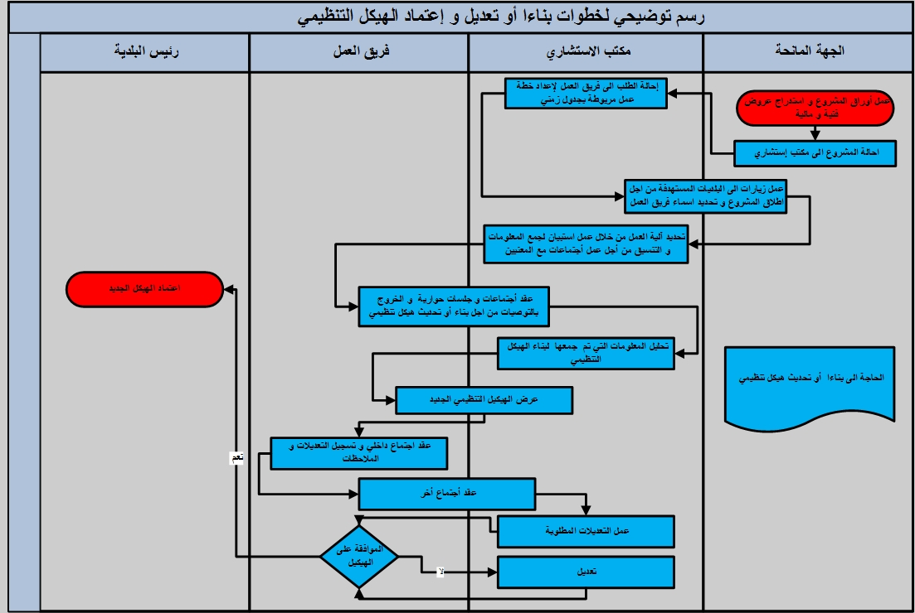رسم توضيحي 3 :خطوات بناء أو تعديل وإعتماد الهيكل التنظيمي

# الملحقات

## نماذج تقييم الأداء

### نموذج تقييم الأداء للوظائف القيادية

### نموذج تقييم الأداء للوظائف الإشرافية

### نموذج تقييم الأداء للوظائف التخذ

## الأوصاف الوظيفية لبلدية الأغوار الجنوبية

**نموذج تقييم الأداء للوظائف القيادية**

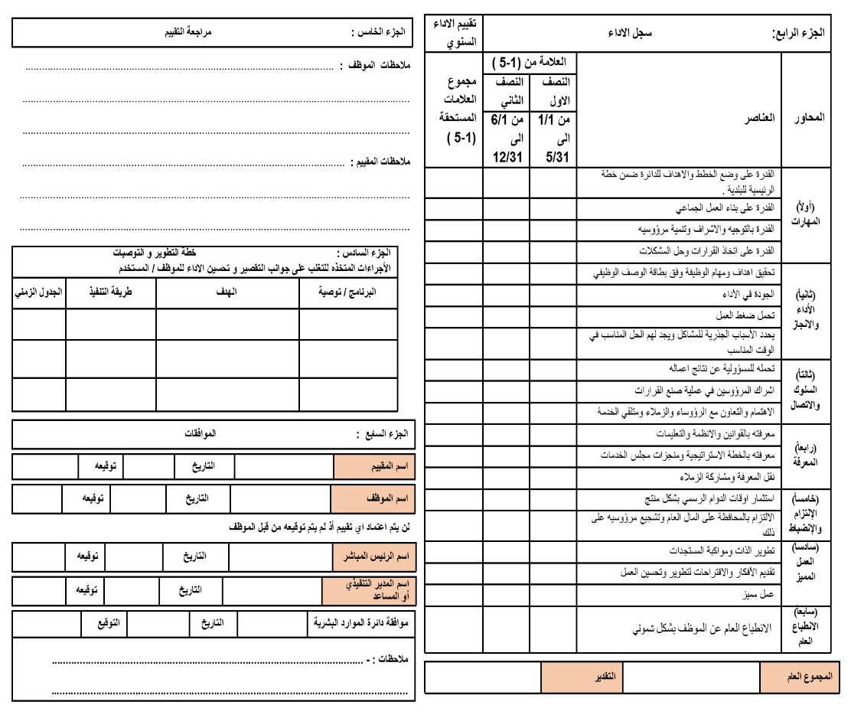رسم توضيحي 4: نموذج تقييم الأداء للوظائف القيادية

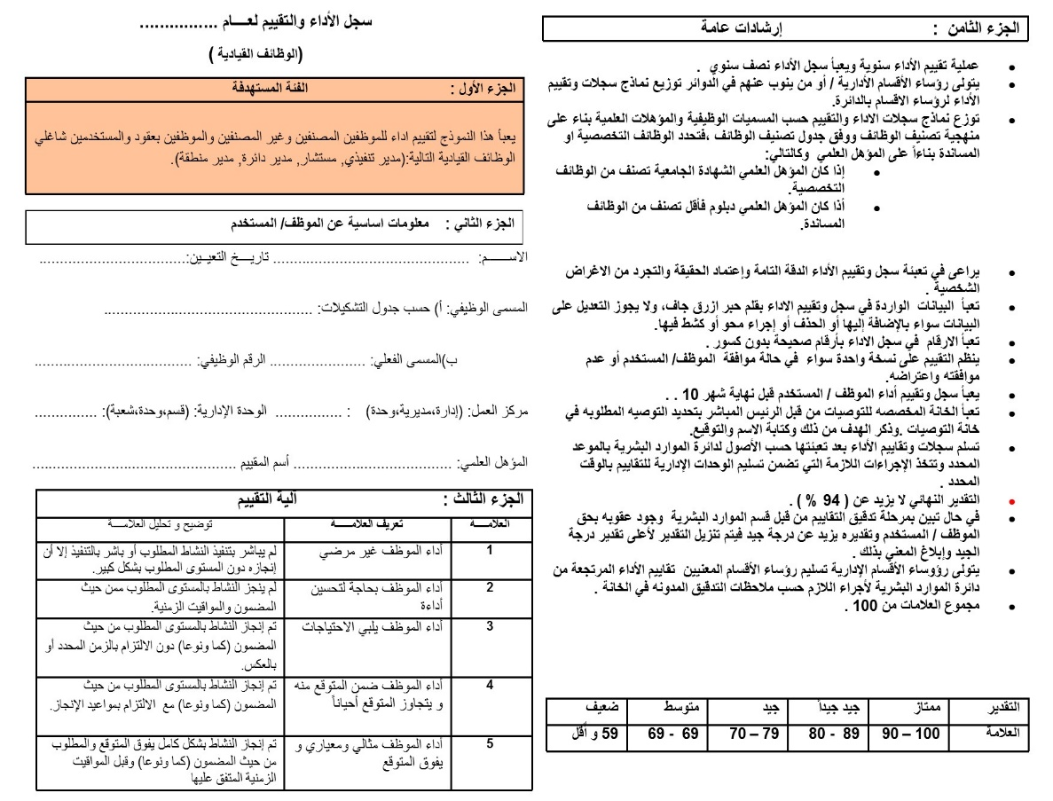

**نموذج تقييم الأداء للوظائف الإشرافية**

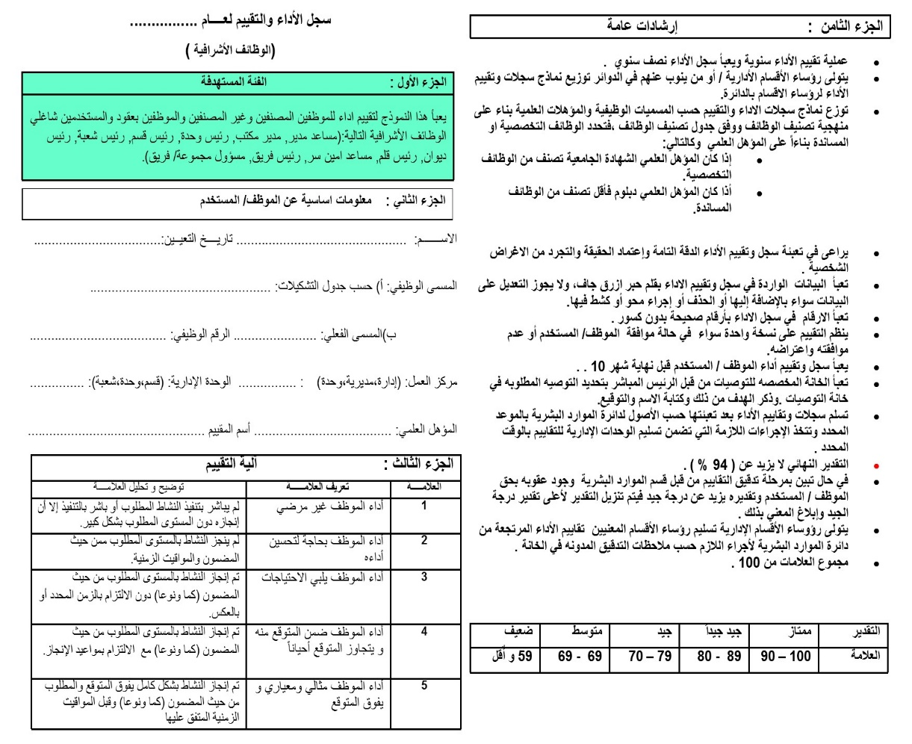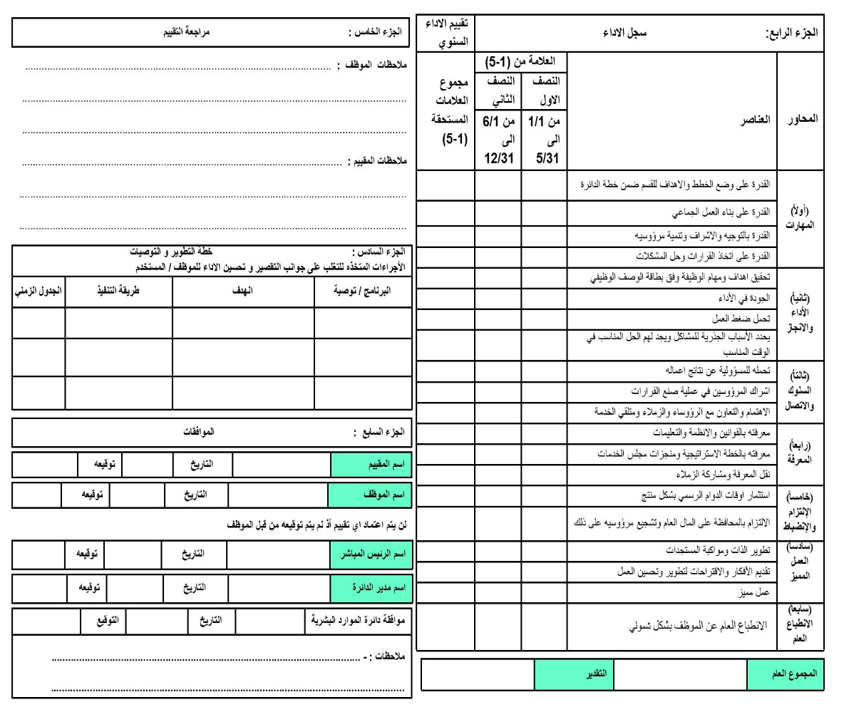رسم توضيحي 5: نموذج تقييم الأداء للوظائف الإشرافية

**نموذج تقييم الأداء للوظائف التخصصية**

رسم توضيحي 6: نموذج تقييم الأداء للوظائف التخصصية

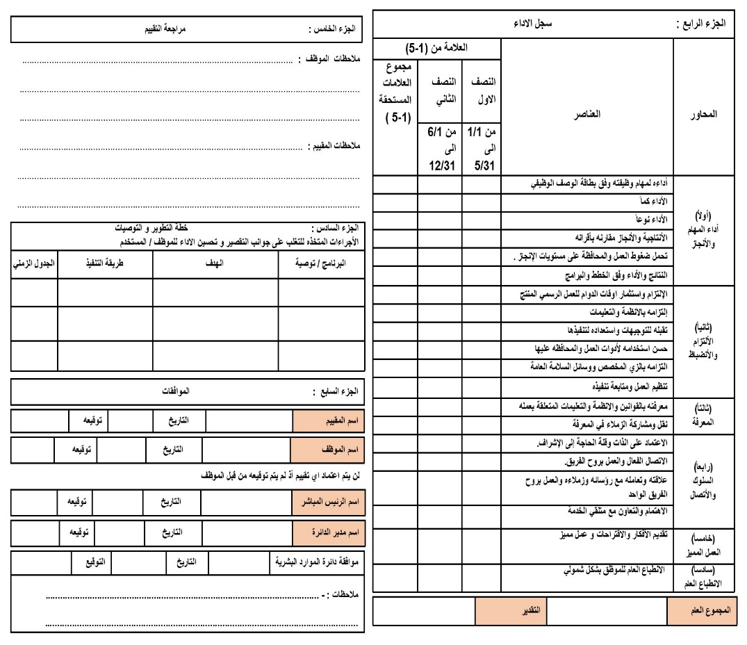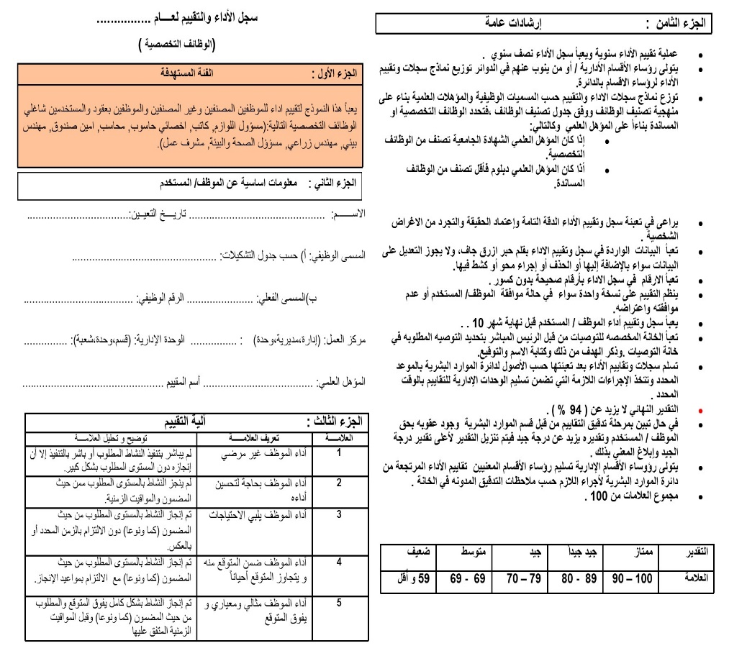

**نموذج تقييم الأداء للمهن المساندة**

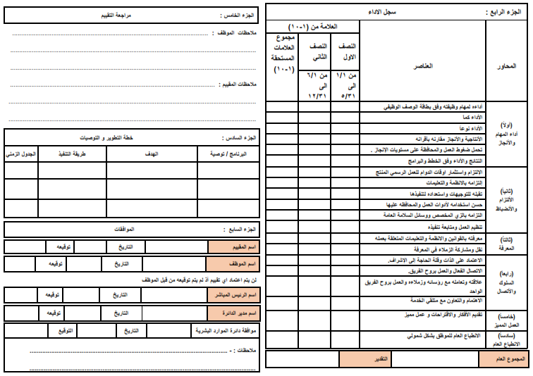رسم توضيحي 7: نموذج تقييم الأداء للمهن المساندة

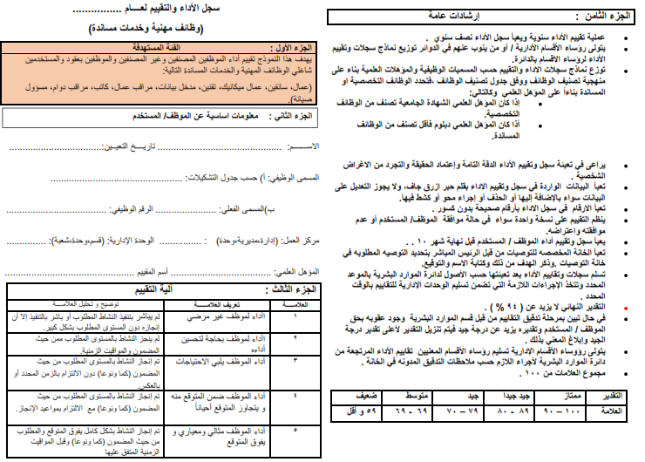

**الأوصاف الوظيفية لبلدية الأغوار الجنوبية**

|  |  |  |  |  |  |  |  |
| --- | --- | --- | --- | --- | --- | --- | --- |
| وو  بطاقة وصف وظيفي | | | | | | | |
|  | الرمز الوظيفي | | رئيس قسم إدارة النفايات | | المسمى الوظيفي | | |
| مدير دائرة الخدمات الهندسية | | | | | المسؤول المباشر | | |
| موقع الوظيفة (العلاقات التنظيمية) | | | | | | | |
| إدارة النفايات | | القسم | | الخدمات العامة | | القطاع | |
|  | | الشعبة | |  | | المديرية | |
|  | | الوحدة | |  | | الدائرة | |
|  | | | | | | | |
| الإشراف على تقديم الخدمات الإدارية المساندة والتزام الكادر الوظيفي بالأنظمة والقوانيين والتعليمات | | | | | | | الهدف من الوظيفة |
| 1. تطوير وإدارة عمليات تنفيذ الخطة السنوية للوحدة بما يشمل مختلف البرامج والمبادرات والمشاريع وغيرها. 2. العمل على تطوير وتنفيذ وتحديث السياسات والإجراءات المتبعة في الوحدة وبما يتوافق ومتطلبات البلدية وتطلعاتها. 3. تقديم الدعم والتوجيه المتواصل لموظفي الوحدة والعمل على تحفيزهم للقيام بواجباتهم بفاعلية بالإضافة إلى تفويض الصلاحيات والمسؤوليات المختلفة لموظفي الوحدة وتقييم أدائهم وتحديد احتياجاتهم التدريبية والتطويرية بما يتناسب مع المتطلبات التقنية للأنشطة والبرامج المستخدمة. 4. إدارة وتنسيق أنشطة الوحدة وعلاقاتها مع الأقسام والشعب الأخرى بما يضمن الوصول إلى قدر كبير من الفعالية في العمل. 5. إدارة عمليات البريد والمراسلات الداخلية والخارجية. 6. متابعة عمليات أرشفة وحفظ الملفات وسجلات الموظفين والإشراف على مراقبة الدوام. 7. تنسيق عمليات الحركة بالتعاون مع الدوائر الخارجية بالخصوص. 8. الإشراف على الأمور المالية وإصدار المطالبات المالية. 9. القيام بمهام أخرى بحسب تكليف الرئيس المباشر. | | | | | | | المهام المسؤوليـات |

|  |  |  |  |  |
| --- | --- | --- | --- | --- |
| الهدف | | قنوات الإتصال الداخلية | | قنوات الإتصال |
| * المسؤول المباشر * التنسيق والمتابعة * التنسيق والمتابعة * التنسيق والمتابعة | | * مدير دائرة الخدمات الهندسية * رؤساء شعب عمليات النفايات * مديرية الموارد البشرية * مديرية المالية | |
| الهدف | | قنوات الإتصال الخارجية | |
| * التنسيق | | * الدوائر الحكومية الرسمية | |
| كحد أدنى درجة الدبلوم في مجال الإدارة العامة أو ادارة الأعمال ما يعادلها. | | | | المؤهلات الأكاديمية |
| * أربع سنوات فما فوق من الخبرة العملية في مجال وظيفي مشابه * سنتان كحد أدنى من العمل في وظيفة إشرافية | | | | الخبرة العملية |
| *الكفاءات التقنية المتعلقة بالوظيفة* | *الكفاءات القيادية والإشرافية* | | *الكفاءات العامة* | الكفاءات المطلوبة |
| * **المعرفة بأساليب أستخدام الحاسوب** * **القدرة على اعداد و كتابة التقارير** | * **إدارة القوى العاملة** * **التميز في الإدارة** * **التطوير الذاتي** * **العمل الجماعي** * **بناء العلاقات** * **التخطيط و التنظيم** * **إدارة تحقيق النتائج** | | * **الوعي المؤسسي** |

|  |  |  |  |  |  |  |  |
| --- | --- | --- | --- | --- | --- | --- | --- |
| زز  بطاقة وصف وظيفي | | | | | | | |
|  | الرمز الوظيفي | | رئيس قسم إدارة المركبات | | المسمى الوظيفي | | |
| مدير دائرة الخدمات الهندسية | | | | | المسؤول المباشر | | |
| موقع الوظيفة (العلاقات التنظيمية) | | | | | | | |
|  | | القسم | | الخدمات العامة | | القطاع | |
|  | | الشعبة | |  | | المديرية | |
|  | | الفريق | | دائرة الخدمات الهندسية | | الدائرة | |
|  | | | | | | | |
| الاشراف على عمليات استخدام وصيانة وحركة الآليات والمركبات، ومتابعة مصروفات المحروقات و اللازمة لها، ومتابعة السائقين فنياً وتوزيعهم على الأقسام المعنية في الدائرة حسب متطلبات العمل. | | | | | | | الهدف من الوظيفة |
| 1. وضع وتطوير الأهداف الرئيسية والسياسات العامة والإجراءات المتبعة ومعايير العمل الخاصة بالقسم بما يساهم في تحقيق وتنفيذ الخطط التشغيلية للقسم. 2. الإشراف على مختلف العمليات اليومية للقسم ومتابعتها بهدف ضمان تقديم كافة الخدمات للمتعاملين بكفاءة وفاعلية بالإضافة إلى ضمان مطابقة كافة السياسات والإجراءات المعتمدة والإلتزام بها. 3. إدارة وتنظيم موظفي القسم ومتابعة أدائهم ومراجعته والعمل على ضمان تدريبهم وتطويرهم بما يساعدهم على اكتساب المهارات والقدرات الضرورية. 4. إدارة علاقات القسم مع الأقسام والإدارات الأخرى وضمان التواصل والتنسيق المستمر معها بما يحقق مستوى عالٍ من التكامل الداخلي واستغلال فعَال للموارد والكفاءات المتاحة. 5. الاشراف على إعداد التقارير الفنية عن مستوى الأداء في القسم وتقديمها للرئيس المباشر. 6. الإلتزام بتزويد الرئيس المباشر بالتقارير اللازمة عن حالة المركبات والآليات بشكل دوري. 7. التأكد من الإلتزام بتعبئة نماذج الحركة من قبل مستخدمي الآليات والمركبات، وإعداد الكشوفات الخاصة بسيرها ومصروفاتها. 8. العمل على متابعة أمور السلامة العامة وجاهزية الآليات للعمل والتأكد من تأمين وترخيص الآليات والمركبات في مواعيدها. 9. متابعة الالتزام بالتفقد اليومي للآليات والمركبات ومدى جاهزياتها ومتابعة مدى التنسيق لإتمام أعمال الصيانة اللازمة ومستلزماتها من قطع وغيره في حال حدوث عطل معين، والعمل على إعداد كشف بالحالة الفنية للآليات، وإرساله الى المسؤول المباشر. 10. المشاركة في إعداد مواصفات الآليات و الأدوات اللازمة للبلدية في المجال الميكانيكي و المشاركة في لجان العطاءات و المشتريات الخاصة بذلك. 11. العمل على متابعة إعداد جداول المصروفات اليومية والشهرية والسنوية من الوقود والزيوت والصيانة وغيرها لكافة الآليات والمركبات، والتأكد من عدم تجاوزها للمخصصات المالية المرصودة لها. 12. القيام بمهام أخرى بحسب تكليف الرئيس المباشر. | | | | | | | المهام المسؤوليـات |

|  |  |  |  |  |
| --- | --- | --- | --- | --- |
| الهدف | | قنوات الإتصال الداخلية | | قنوات الإتصال |
| * مسؤول مباشر * التنسيق و المتابعة * التنسيق و المتابعة * التنسيق و المتابعة * التنسيق و المتابعة * التنسيق و المتابعة | | * مدير دائرة إدارة الخدمات الصحية والبيئية * رئيس إدارة النفايات . * رئيس شعبة الصيانة. * رئيس الحركة. * مراقبي المنطقة. * رئيس شعبة الديوان | |
| الهدف | | قنوات الإتصال الخارجية | |
| * المتابعة * المتابعة | | * دائرة ترخيص السائقين والمركبات – الأمن العام * ورش الصيانة الخارجية | |
| الدرجة الجامعية الأولى في تخصص هندسة الميكانيك أوالهندسة الصناعية أو مايعادلها | | | | المؤهلات الأكاديمية |
| * 7 سنوات في مجال إدارة وصيانة الآليات والمركبات * 3 سنوات كحد أدنى في وظيفة إشرافية مشابهة | | | | الخبرة العملية |
| ***الكفاءات التقنية المتعلقة بالوظيفة*** | ***الكفاءات القيادية والإشرافية*** | | ***الكفاءات العامة*** | الكفاءات المطلوبة |
| * معرفة مناسبة باللغة الانجليزية. * معرفة جيدة باستخدام الحاسوب. * معرفة بالقوانين والأنظمة التي تحكم العمل والقدرة على تطبيقها. * الإلمام بتشغيل وصيانة الآلات الكهروميانيكية | * قدرة جيدة على الاتصال مع فريق العمل و تنظيم مناوبات العمل * بناء العلاقات * تنظيم وادارة الوقت والجهد | | * قدرة جيدة على المتابعة والتنسيق. * القدرة على التطوير والتحديث ومتابعة المستجدات. * تحمل ضغط العمل وساعات العمل الطويلة. |

|  |  |  |  |  |  |  |  |
| --- | --- | --- | --- | --- | --- | --- | --- |
| زز  بطاقة وصف وظيفي | | | | | | | |
|  | الرمز الوظيفي | | مأمور الحركة | | المسمى الوظيفي | | |
| رئيس قسم إدارة المركبات | | | | | المسؤول المباشر | | |
| موقع الوظيفة (العلاقات التنظيمية) | | | | | | | |
| قسم إدارة المركبات | | القسم | | الخدمات العامة | | القطاع | |
|  | | الشعبة | |  | | المديرية | |
|  | | الفريق | | دائرة الخدمات الهندسية | | الدائرة | |
|  | | | | | | | |
| العمل على تحقيق الاستخدام الأمثل للمركبات والآليات المتوفرة ضمن الدائرة لإنجاز المهام وتحقيق الأهداف، وتنظيم عمل السائقين ومتابعة أدائهم وتوزيعهم على الأقسام حسب المهام الوظيفية و توزيع المركبات و الآليات، والاشراف على المتابعة الفنية والصيانة للمركبات والآليات والتأكد من إدامة حالتها التشغيلية بالتنسيق مع الأقسام الأخرى ضمن الدائرة و الدوائر الاخرى. | | | | | | | الهدف من الوظيفة |
| 1. القيام بإصدار أوامر الحركه اليومية للمركبات والآليات المتوفرة ضمن الدائرة. 2. العمل على إعداد الجداول والبطاقات اليوميه الخاصه بحركة المركبات والآليات ضمن ساعات الدوام الرسمي. 3. القيام بتوزيع السائقين حسب احتياجات الأقسام المختلفة ضمن الدائرة. 4. العمل على تزويد السائقين بحصص المحروقات اللازمة للمركبة أو الآلية، ومتابعة مصاريف الاستهلاك وتسجيل الكميات المستهلكة بكشوفات يومية وإسبوعية وشهرية ورفعها الى الرئيس المباشر. 5. العمل على تنظيم الاجازات والاستراحات للسائقين بما يتناسب والحالة التشغيلية لدائرة عمليات النفايات و دوائر الاخرى. 6. العمل على تدقيق عمل المركبات والآليات وقطع الغيار وأمر الحركة. 7. القيام بتدقيق رخص السائقين والمركبات للتأكد من صلاحيتها ومتابعة إجراءات تجديدها في مواعيدها حسب الأصول 8. التنسيق مع الأقسام المعنية بخصوص أعطال الآليات والمركبات العاملة ومتابعة مواعيد استلامها. 9. العمل على تطبيق التعليمات التنظيمية والإدارية الخاصة باستخدام المركبات والسيارات الحكومية. 10. الإشراف على حسن استخدام السيارات وصيانتها السيارات بشكل مستمر. 11. العمل على تطبيق قواعد وتعليمات السلامة العامة والتأكد من توفر المعدات والأجهزة الخاصة بالوقاية والسلامة العامة في المركبات والآليات. 12. القيام بمهام أخرى بحسب تكليف الرئيس المباشر. | | | | | | | المهام المسؤوليـات |

|  |  |  |  |  |
| --- | --- | --- | --- | --- |
| الهدف | | قنوات الإتصال الداخلية | | قنوات الإتصال |
| * مسؤول مباشر * التنسيق و المتابعة * التنسيق و المتابعة * التنسيق و المتابعة * التنسيق و المتابعة | | * رئيس قسم ادارة المركبات * رئيس قسم إدارة النفايات . * رئيس شعبة الصيانة. * مراقبي المناطق . * رئيس شعبة الديوان | |
| الهدف | | قنوات الإتصال الخارجية | |
| * المتابعة | | * دائرة ترخيص السائقين و المركبات | |
| دبلوم لمدة سنة بعد الثانوية العامة فما دون . | | | | المؤهلات الأكاديمية |
| * أربع سنوات فما فوق من الخبرة العملية في مجال وظيفي مشابه * سنتان كحد أدنى في وظيفة إشرافية مشابهة | | | | الخبرة العملية |
| ***الكفاءات التقنية المتعلقة بالوظيفة*** | ***الكفاءات القيادية والإشرافية*** | | ***الكفاءات العامة*** | الكفاءات المطلوبة |
| * معرفة جيدة باستخدام الحاسوب. * معرفة بالقوانين والأنظمة التي تحكم العمل والقدرة على تطبيقها. | * قيادة فرق العمل * بناء العلاقات * تنظيم وادارة الوقت والجهد | | * التواصل * القدرة على التطوير والتحديث ومتابعة المستجدات. * تحمل ضغط العمل وساعات العمل الطويلة. |

|  |  |  |  |  |  |  |  |
| --- | --- | --- | --- | --- | --- | --- | --- |
| زز  بطاقة وصف وظيفي | | | | | | | |
|  | الرمز الوظيفي | | مأمور الصيانة | | المسمى الوظيفي | | |
| رئيس قسم إدارة المركبات | | | | | المسؤول المباشر | | |
| موقع الوظيفة (العلاقات التنظيمية) | | | | | | | |
| قسم إدارة المركبات | | القسم | | الخدمات العامة | | القطاع | |
|  | | الشعبة | |  | | المديرية | |
|  | | الفريق | | دائرة الخدمات الهندسية | | الدائرة | |
|  | | | | | | | |
| العمل على متابعة الحالة الفنية للمركبات والآليات والمعدات المتوفرة ضمن الدائرة، وإجراء الكشف الدوري والطارئ لتحديد نوعية الأعطال والصيانة، ومتابعة إجراء الصيانة الدورية والطارئة بما يضمن ديمومة العمل، والتنسيق مع الجهات الداخلية والخارجية في المجلس للقيام بإصلاح الأعطال بما يضمن استمرار وإدامة عمل المركبات والآليات والمعدات. | | | | | | | الهدف من الوظيفة |
| 1. القيام بمتابعة الحالة الفنية للمركبات والآليات والمعدات المتوفرة ضمن الدائرة وبشكل دوري لضمان ديمومة واستمرار العمل. 2. التنسيق مع المعنيين بالأقسام و الشعب المختلفة بخصوص الحالة الفنية للمركبات والآليات المستخدمة، وترتيب اجراءات الكشف الحسي للآليات في مواقع العمل. 3. القيام بتنظيم وقت العاملين في قسم الصيانة وإصدار التعليمات والتوجيهات ومتابعة الأداء والإنجاز. 4. القيام بتحديد نوعية الأعطال والقيام بالصيانة الدورية والطارئة، والإشراف على أعمال الصيانة التي تتم بجميع أنواعها. 5. القيام بتقييم الأضرار الناجمة عن الحوادث العرضية وحالات التعطل. 6. القيام بعمل السجلات اللازمة للصيانة الدورية والطارئة وتوثيقها ومتابعة تحديث السجلات الخاصة بصيانة المركبات 7. الإشراف على أعمال الصيانة الكهربائية والميكانيكية للمركبات والآليات، والتنسيق مع مشرف المستودع لتأمين قطع الغيار والزيوت والتشحيم اللازمة لانجاز العمل بالسرعة الممكنة. 8. العمل على التأكد من تطبيق شروط الصحة والسلامة والمهنية أثناء العمل. 9. القيام بتحديد الاحتياجات من المواد والمعدات وقطع الغيار اللازمة وتوريدها بشكل دوري. 10. القيام بمهام أخرى بحسب تكليف الرئيس المباشر. | | | | | | | المهام المسؤوليـات |

|  |  |  |  |  |
| --- | --- | --- | --- | --- |
| الهدف | | قنوات الإتصال الداخلية | | قنوات الإتصال |
| * مسؤول مباشر * التنسيق و المتابعة * التنسيق و المتابعة * التنسيق و المتابعة * التنسيق و المتابعة | | * رئيس قسم ادارة المركبات * رئيس قسم النظافة. * رئيس شعبة الحركة. * مراقبي المناطق. * رئيس شعبة الديوان. | |
| الهدف | | قنوات الإتصال الخارجية | |
| * المتابعة | | * ورش الصيانة الخارجية | |
| شهادة مركز تدريب مهني (ميكانيك سيارات) كحد أدنى. | | | | المؤهلات الأكاديمية |
| * 3 سنوات في مجال إدارة وصيانة الآليات والمركبات * سنتان كحد أدنى في وظيفة إشرافية مشابهة | | | | الخبرة العملية |
| ***الكفاءات التقنية المتعلقة بالوظيفة*** | ***الكفاءات القيادية والإشرافية*** | | ***الكفاءات العامة*** | الكفاءات المطلوبة |
| * معرفة جيدة باستخدام الحاسوب. * معرفة بالقوانين والأنظمة التي تحكم العمل والقدرة على تطبيقها. * الإلمام بتشغيل وصيانة الآلات الكهروميانيكية | * قيادة فرق العمل * بناء العلاقات * تنظيم وادارة الوقت والجهد | | * التواصل * القدرة على التطوير والتحديث ومتابعة المستجدات. * تحمل ضغط العمل وساعات العمل الطويلة. |

|  |  |  |  |  |  |  |  |
| --- | --- | --- | --- | --- | --- | --- | --- |
| و  بطاقة وصف وظيفي | | | | | | | |
|  | الرمز الوظيفي | | رئيس قسم السلامة المهنية | | المسمى الوظيفي | | |
| المدير التنفيذي | | | | | المسؤول المباشر | | |
| موقع الوظيفة (العلاقات التنظيمية) | | | | | | | |
|  | | القسم | | الخدمات العامة | | القطاع | |
|  | | الشعبة | |  | | المديرية | |
|  | | الوحدة | | دائرة الشؤون المالية والإدارية | | الدائرة | |
|  | | | | | | | |
| ضمان صحة وسلامة العاملين في البلدية وتأمين معدات السلامة العامة. | | | | | | | الهدف من الوظيفة |
| 1. تأمين معدات السلامة المهنية للموظفين 2. متابعة مدى إلتزام الموظفين بارتداء معدات السلامة العامة. 3. الإبلاغ عن أي مخالفة لنعليمات الصحة والسلامة المهنية. 4. إدارة وتنسيق أنشطة الوحدة وعلاقاتها مع الأقسام والشعب الأخرى بما يضمن الوصول إلى قدر كبير من الفعالية في العمل. 5. القيام بالجولات الميدانية داخل حدود البلدية وحسب البرامج وخطط العمل المعدة. 6. متابعة الإجراءات اللازمة لتصويب المخالفات بالتنسيق مع الجهات المختصة. 7. التفتيش على الإجراءات اللازمة لتحسين الوضع الصحي ومستوى السلامة للعاملين وبيئة العمل للوقاية من الحوادث. 8. القيام بمهام أخرى بحسب تكليف الرئيس المباشر. | | | | | | | المهام المسؤوليـات |

|  |  |  |  |  |
| --- | --- | --- | --- | --- |
| الهدف | | قنوات الإتصال الداخلية | | قنوات الإتصال |
| * مسؤول مباشر * التنسيق والمتابعة * التنسيق والمتابعة | | * رئيس الديوان * قسم إدلرة النفايات * قسم اللوازم | |
| الهدف | | قنوات الإتصال الخارجية | |
| * التنسيق والمتابعة | | * موردي معدات السلامة العامة | |
| كحد أدنى درجة الدبلوم في الصحة وسلامة مهنية أو بكالوريوس في العلوم البيئية والصحية أو ما يعادلها. | | | | المؤهلات الأكاديمية |
| * ثلاث سنوات فما فوق من الخبرة العملية في مجال وظيفي مشابه | | | | الخبرة العملية |
| ***الكفاءات التقنية المتعلقة بالوظيفة*** | ***الكفاءات القيادية والإشرافية*** | | ***الكفاءات العامة*** | الكفاءات المطلوبة |
| * **المعرفة بإستخدام الحاسوب** * **قدرات إعداد وكتابة التقارير الفنية** * **معرفة بالأنظمة واللوائح والتعليمات المتعلقة بالوظيفة مثل (قانون الصحة العامة رقم 21، قانون الحرف والصناعات، نظام المكاره ورسوم جمع النفايات)** | * **إدارة الوقت وأولويات العمل** | | * **السرعة و الدقة في الإنجاز** * **القدرة على التعامل مع الأنماط الشخصية المختلفة** |

|  |  |  |  |  |  |  |  |
| --- | --- | --- | --- | --- | --- | --- | --- |
| و  بطاقة وصف وظيفي | | | | | | | |
|  | الرمز الوظيفي | | عامل وطن | | المسمى الوظيفي | | |
| مراقب حي | | | | | المسؤول المباشر | | |
| موقع الوظيفة (العلاقات التنظيمية) | | | | | | | |
| قسم إدارة النفايات | | القسم | | الخدمات العامة | | القطاع | |
| شعبة النظافة | | الشعبة | |  | | المديرية | |
|  | | الوحدة | |  | | الدائرة | |
|  | | | | | | | |
| القيام بعملية النظافة للمسار المخصص و القيام بعمليات جمع و نقل النفايات الصلبة. | | | | | | | الهدف من الوظيفة |
| 1. القيام بأعمال التنكيس للشوراع والأرصفة وأطراف الجزر الوسطية وجسور المشاة والأنفاق. 2. القيام بعملية جمع النفايات من أماكن التخزين الأولية ونقلها الى الحاويات. 3. إلتقاط النفايات المتطايرة من الشوراع والساحات وغيرها. 4. تنظيف ما حول الحاويات وإزالة الأعشاب الظاهرة على أطراف الأرصفة. 5. تنفيذ المهام حسب توجيهات مراقب الحي أو رئيس الشعبة. 6. القيام بالأعمال اليومية وحسب البرنامج المعد لذلك من قبل مراقب الحي. 7. المحافظة على المواد التشغيلية المصروفة واستعمالها على أفضل وجه ودون تبذير أو إسراف. 8. الإلتزام بالمسار المخصص والذي تم توزيعه حسب البرنامج المعد من قبل رئيس الشعبة. 9. إبلاغ مراقب الحي أو رئيس الشعبة فوراً عن الأمور التالية :  * الطرح العشوائي للطمم والأنقاض ومخلفات البناء في الساحات العامة. * إنهيار جدار أو مبنى أو حادث سير أدى إلى أضرار بممتلكات البلدية أو تهريب مياه من شبكات المياه والصرف الصحي. * أية أضرار لحقت باليافطات ولوحات التسمية وترقيم السواري والأعلام. * عدم التزام سيارات الجمع بالمسار المخصص.  1. القيام بأية أعمال أخرى يكلف بها من قبل المسؤول المباشر أو رئيس الشعبة وتكون في نطاق عمله. | | | | | | | المهام و المسؤوليـات |

|  |  |  |  |  |
| --- | --- | --- | --- | --- |
| الهدف | | قنوات الإتصال الداخلية | | قنوات الإتصال |
| * مسؤول مباشر * مسؤول مباشر * التنسيق و المتابعة | | * رؤساء شعب عمليات النفايات * مراقبي الأحياء * سائقي سيارات الجمع | |
| الهدف | | قنوات الإتصال الخارجية | |
| * التنسيق | | * متلقي الخدمة | |
| الثانوية العامة أو دون الثانوية العامة | | | | المؤهلات الأكاديمية |
| لا يشترط | | | | الخبرة العملية |
| ***الكفاءات التقنية المتعلقة بالوظيفة*** | ***الكفاءات القيادية والإشرافية*** | | ***الكفاءات العامة*** | الكفاءات المطلوبة |
| * المعرفة بكيفية التعامل مع النفايات الصلبة * أن يكون هادئ الطباع وغير انفعالي | * الوعي بالسلامة المهنية والصحية * التعاون مع الزملاء | | * الصدق والأمانة والإنضباط بالمواعيد * اللباقة في الحديث وحسن الإستماع وإدراك المواقف بتركيز ووعي * أداء العمل بجدية وإتقان * الإلتزام بتوجيهات الرؤساء |

|  |  |  |  |  |  |  |  |
| --- | --- | --- | --- | --- | --- | --- | --- |
| و  بطاقة وصف وظيفي | | | | | | | |
|  | الرمز الوظيفي | | مراقب حي | | المسمى الوظيفي | | |
| رئيس شعبة النظافة | | | | | المسؤول المباشر | | |
| موقع الوظيفة (العلاقات التنظيمية) | | | | | | | |
| قسم النظافة | | القسم | | الخدمات العامة | | القطاع | |
| شعبة النظافة | | الشعبة | |  | | المديرية | |
|  | | الوحدة | |  | | الدائرة | |
|  | | | | | | | |
| متابعة عمليات النظافة وتنفيذها ومتابعة عملية إدارة وتوزيع عمال الوطن ومتابعة مسارات آليات جمع النفايات. | | | | | | | الهدف من الوظيفة |
| 1. متابعة دوام العمال والتزامهم بإستخدام أدوات العمل بطريقة سليمة (اللباس الرسمي، المكانس...). 2. إبلاغ كاتب الشعبة في حال غياب أحد العمال ليتم تأمين عامل لتغطية مساره المعد حسب خرائط توزيع العمال. 3. متابعة تكنيس الشوارع الرئيسية والفرعية وأطراف الجزر الوسطية. 4. متابعة جمع النفايات الظاهرة على الشوارع والأرصفة (الأكياس و النفايات الظاهرة). 5. متابعة نظافة ما حول الحاويات وإزالة الأعشاب الظاهرة على أطراف الأرصفة (الكندرين). 6. متابعة نظافة الحدائق والساحات والأدراج وجسور المشاة وأنفاق المشاة والسفوح ومجاري الأودية ومناهل تصريف مياه الأمطارو المقابر. 7. متابعة الطرح العشوائي للطمم والأنقاض ومخلفات البناء في الساحات العامة وإبلاغ العمال بتزويده برقم السيارة المخالفة أو المنزل أو اسم صاحب المشروع الذي قام بطرح هذه المخلفات. 8. متابعة تعشيب الجزر الوسطية والمثلثات والتنسيق لذلك مع كاتب الشعبة لإعداد برنامج عمل لذلك مع فريق الإسناد. 9. متابعة مسار آليات النظافة وتفريغ الحاويات وتفريغ البيانات على تقرير العمل اليومي. 10. التبليغ عن وضع الحاويات وحاجتها إلى الصيانة وحاجة الحي إلى زيادة عدد الحاويات وتوزيعها. 11. متابعة حملات النظافة الشاملة ضمن المواقع التي بحاجة إلى حملة. 12. تمرير أي ملاحظة طارئة عبر الهاتف إلى المسؤول المباشر(إنهيار جدار أو مبنى أو حادث سير أدى إلى أضرار بممتلكات البلدية......). 13. متابعة اليافطات ولوحات التسمية والترقيم السواري والأعلام. 14. القيام بأية أعمال أخرى يكلف بها من قبل المسؤول المباشر أو رئيس الشعبة وتكون في نطاق عمله. | | | | | | | المهام المسؤوليـات |

|  |  |  |  |  |
| --- | --- | --- | --- | --- |
| الهدف | | قنوات الإتصال الداخلية | | قنوات الإتصال |
| * مسؤول مباشر | | * رؤساء شعب عمليات النفايات | |
| الهدف | | قنوات الإتصال الخارجية | |
|  | |  | |
| شهادة ثانوية أو مركز تدريب مهني أو ما يعادلها. | | | | المؤهلات الأكاديمية |
| * ثلاث سنوات فما فوق من الخبرة العملية في مجال وظيفي مشابه * سنتان كحد أدنى من العمل كقائد فريق | | | | الخبرة العملية |
| ***الكفاءات التقنية المتعلقة بالوظيفة*** | ***الكفاءات القيادية والإشرافية*** | | ***الكفاءات العامة*** | الكفاءات المطلوبة |
| * **المعرفة بكيفية التعامل مع النفايات الصلبة** * **المعرفة بكيفية إدارة عمليات النفايات** | * **إدارة الوقت وأولويات العمل** * **الوعي بالسلامة المهنية والصحية** | | * **العمل بروح الفريق** * **المرونة و القدرة على التكيف** |

# عوامــل نجــاح الخطة المقترحة لإعادة هيكلة قطاع إدارة النفايات الصلبة

* التوافــق القيــادي الــذي يتمثــل فــي رغبــة إدارة البلديات بالتغييــر والدعـم المسـتمرين لمشـروع بناء وتحديث الهيكل التنظيمـي والأوصاف الوظيفية مـن خـلال إتفـاق رئيس البلدية علـى إنجـاح وتحقيـق أهـداف المشـروع، وتحفيـز الموظفيـن وإقناعهــم بفوائــد التغييــر.
* تعييـن فريـق عمل المشروع من قبل البلدية لتولــي مهمــة بناء وتحديــث الهيكل التنظيمــي والأوصاف الوظيفية، حيث أن الفريق يمتلــك المهــارات والكفــاءات المطلوبــة لتنفيــذ المشــروع.
* إعــلام وإشــراك المســؤولين والموظفيــن مــن البدايــة في عمليــة تحديث الهيكل التنظيمي وأخذ آرائهم لتجنــب مقاومة التغيير وتســهيل عمليــة التطبيــق.

# الخدمات و العمليات(النشاطات و الإجراءات التفصيلية) التي تجري ضمن ادراة النفايات الصلبة لبلدية الأغوار الجنوبية



رسم توضيحي 8:عملية التعامل مع النفايات من أماكن تولدها إلى حين التخلص النهائي منها

رسم توضيحي 9: الخدمات والعمليات الرئيسية لجمع ونقل النفايات

## خدمة التنظيف

إن من أهم الخدمات التي تقدمها دائرة النظافة العامة لبلدية الأغوار الجنوبية هي عملية التنظيف وتشمل الخدمة العمليات التالية:

* عملية تكنيس الشوارع الرئيسية والفرعية والأرصفة.
* عملية الجمع الأولي للنفايات والتي تخزن في الحاويات المعدنية والبلاستيكية
* عملية الغسيل التي تتم للحاويات ولسيارات الجمع وعملية الغسيل التي تهدف لإزالة الكتابات عن الجدران.

### عملية التكنيس

يوضح المخطط أدناه عملية التكنيس والعمليات الفرعية والهدف من كل عملية.

رسم توضيحي 10: عملية التكنيس والعمليات الفرعية والهدف من كل عملية

**وصف العملية**

|  |  |  |  |  |  |
| --- | --- | --- | --- | --- | --- |
|  | بلدية الأغوار الجنوبية / قسم إدارة النفايات | | | رمز العملية |  |
| إسم العملية الرئيسية | | كناسة | التاريخ |  |
| إسم العملية الفرعية | | كناسة يدوية | الإعتماد |  |
| الهدف من العملية | | تهدف العملية إلى تحسين مستوى النظافة للشوارع والجرز الوسطية وغيرها عن طريق كنسها بمكانس يدوية. | | | |
| الإحتياجات (المادية / البشرية) | | مكانس يدوية (ناعمة / خشنة)، عامل وطن | | | |
| التنفيذ | | عامل وطن | | | |
| المسؤولية/الإشراف | | مراقب حي، رئيس الشعبة | | | |
| النشاطات و الإجراءات | | **الكنس اليدوي**   1. التكنيس اليدوي يكون للشوارع الرئيسية والفرعية في المناطق السكنية والتجارية. 2. أثناء عملية التكنيس يتم تجميع النفايات (الأتربة والرمال والأوساخ المتطايرة) بواسطة المكنسة وجمعها في وعاء التجميع الخاص. 3. تفريغ الأوساخ التي تم تجميعها في حاويات النفايات المعدنية أو البلاستيكية. | | | |
| إجراءات السلامة | | 1. لباس أدوات السلامة العامة (خصوصاً السترة العاكسة عند تكنيس الشوارع، أفرهول، حذاء سلامة، قفازات). 2. عند تكنيس الشوارع الرئيسة يجب أخذ الحذر من سير المركبات. | | | |
| الإعتماد | |  | | | |
| التاريخ | |  | | | |
|  | بلدية الأغوار الجنوبية / قسم إدارة النفايات | | | رمز العملية |  |
| إسم العملية الرئيسية | | كناسة | التاريخ |  |
| إسم العملية الفرعية | | كناسة ميكانيكية | الإعتماد |  |
| الهدف من العملية | | تهدف العملية إلى تحسين مستوى النظافة للشوارع، وكنسها بمكانس ميكانيكية (آلة تكنيس) | | | |
| الإحتياجات (المادية / البشرية) | | مكانس ميكانيكية، عامل وطن، سائق، وقود | | | |
| التنفيذ | | عامل وطن، سائق | | | |
| المسؤولية/الإشراف | | مراقب حي، رئيس الشعبة | | | |
| النشاطات و الإجراءات | | **الكنس الميكانيكي**   1. ملئ خزان الماء الموجود في آلة التكنيس. 2. التأكد من عدم وجود تهريب مياه من آلة التكنيس. 3. التأكد من أن فرشاة الآلة في مكانها والتأكد من عدم وجود أي عوالق بها. 4. أثناء عملية الكنس يتم فتح رشاشات المياه لتجنب حدوث الغبار. 5. إزالة أي مواد في الطريق تعيق عمل آلة التكنيس وخصوصاً الأحجار. 6. تشغيل آلة التكنيس لجمع الأتربة والرمال المتراكمة على أطاريف الشوارع وأن لا تتجاوز سرعة الآلة عن السرعة المحددة. 7. بعد ظهور إشارة تفريغ الأوساخ من الآلة يتم تفريغ المحتويات في الحاوية. | | | |
| إجراءات السلامة | | * 1. عدم الإقتراب من الأجزاء المتحركة لآلة الكنس.   2. تشغيل إنارة التحذير ( لواح ) عند عملية التكنيس. | | | |
| الإعتماد | |  | | | |
| التاريخ | |  | | | |

### عملية الجمع الأولي

**يوضح المخطط أدناه عملية الجمع الأولي والعمليات الفرعية والهدف من كل عملية**

رسم توضيحي 11: عملية الجمع الأولي والعمليات الفرعية والهدف من كل عملية

**وصف العملية**

|  |  |  |  |  |  |
| --- | --- | --- | --- | --- | --- |
|  | بلدية الأغوار الجنوبية/قسم إدارة النفايات | | | رمز العملية |  |
| إسم العملية الرئيسية | | الجمع الأولي | التاريخ |  |
| إسم العملية الفرعية | |  | الإعتماد |  |
| الهدف من العملية | | تهدف العملية إلى تحسين مستوى النظافة للشوارع الرئيسية والفرعية والأحياء السكنية والمناطق التجارية والأماكن العامة. | | | |
| الإحتياجات (المادية/البشرية) | | عامل وطن، عربة نقل نفايات، اكياس، سيارة نقل، عصا التقاط النفايات | | | |
| التنفيذ | | عامل وطن، سائق | | | |
| المسؤولية/الإشراف | | مراقب حي، رئيس الشعبة | | | |
| النشاطات و الإجراءات | | **عملية الجمع الأولي للنفايات**   1. تحديد المسارات والمناطق وعمل برامج العمل المجدولة. 2. تأمين أدوات العمل (عصا إلتقاط النفايات، أكياس نفايات، عربة نقل النفايات). 3. البدء بعملية تجميع النفايات بالأكياس أو بوعاء التجميع. 4. وضع الأكياس المجموعة أو النفايات الملتقطة في عربة النفايات. 5. عند إمتلاء العربة يتم تفريغها في الحاوية وبعد تغطية الحاوية يتم العودة إلى مسار الجمع. 6. عند وجود نفايات لا يمكن تجميعها من خلال العامل لكبر حجمها يتم إخبار المسؤول المباشر لعمل المطلوب وإرسال الفريق المعني. | | | |
| إجراءات السلامة | | 1. التقييد بلباس وأدوات السلامة العامة (أفرهول ، قفازات، حذاء السلامة، سترة عاكسة). 2. الإنتباه إلى حركة المرور من قبل العامل. 3. يفضل أن تكون عملية الجمع من خلال المشي على الرصيف وليس على الشارع. | | | |
| الإعتماد | |  | | | |
| التاريخ | |  | | | |

### عملية الغسيل

من خلال عملية الغسيل يتم تنظيف الحاويات من خلال عمل برنامج من قبل رئيس القسم لغسيل الحاويات وبعدها تتم عملية تعقيم الحاويات من قبل الجهة المختصة في البلدية، كما وتتم عملية الغسيل عن طريق ماكنة ثابتة أو متنقلة و تمتاز الماكنة بضغط عالي يصل إلى 6 بار، ويتم إضافة مواد تنظيف خاصة مع الماء لتسريع عملية التنظيف وبنفس العملية يتم غسل سيارات الجمع بضغوطات مياه أقل.

وأما بالنسبة لغسيل الجدران في بعض الأحيان لا يمكن تغطية الكتابات الجدارية أو الرسومات بواسطة الدهان كونه تمت كتابتها ورسمها على جدران حجرية لذلك يفضل إزالة الكتابات والرسومات بواسطة الغسيل.

**يوضح المخطط أدناه عملية الغسيل والعمليات الفرعية والهدف من كل عملية.**

رسم توضيحي 12: عملية الغسيل والعمليات الفرعية والهدف من كل عملية

**وصف العملية**

|  |  |  |  |  |  |
| --- | --- | --- | --- | --- | --- |
|  | بلدية الأغوار الجنوبية / قسم إدارة النفايات | | | رمز العملية |  |
| إسم العملية الرئيسية | | الغسيل | التاريخ |  |
| إسم العملية الفرعية | |  | الإعتماد |  |
| الهدف من العملية | | تهدف العملية إلى تحسين مستوى النظافة والمنظر الجمالي للمدينة من خلال تحسين عمليات النظافة لحاويات النفايات وسيارات جمع النفايات. | | | |
| الإحتياجات ( المادية / البشرية) | | عامل وطن ،ماكنة غسيل ثابتة و متحركة، فرشاة حديد | | | |
| التنفيذ | | عامل وطن، سائق، سيارة نقل | | | |
| المسؤولية/الإشراف | | مراقب حي، رئيس الشعبة | | | |
| النشاطات و الإجراءات | | **عملية الغسيل**   1. تحديد برنامج الغسيل حسب برنامج مجدول من رئيس القسم. 2. التأكد من جاهزية جهاز ضغط الماء وعمل تشييك على الأجزاء وتجهيز مواد الغسيل. 3. تحديد مكان الغسيل وتجهيز المكان. 4. تأمين مصدر مياه لجهاز الرش. 5. تأمين مصدر تصريف لمياه الغسيل. 6. قبل البدء بعملية الغسيل يجب إبعاد أي شيء يعيق أو يتأثر بالعمل. 7. البدء بعملية الغسيل وفي حال تعذر الماكنة من إزالة الأوساخ يمكن استخدام فرشاة حديد. 8. البدء بعملية التعقيم بعد الغسل وخصوصاً للحاويات ولسيارات الجمع. | | | |
| إجراءات السلامة | | * 1. التقييد بلباس وأدوات السلامة العامة (أفرهول مطري، قفازات مطرية، حذاء السلامة، قناع تنفس مطري) | | | |
| الإعتماد | |  | | | |
| التاريخ | |  | | | |

## خدمة جمع النفايات

من خلال خدمة جمع النفايات تقوم كوادر البلدية بجمع النفايات الصلبة من الحاويات المخصصة من مختلف المواقع بحيث يكون هناك مسار مخصص للجمع ضمن الشوارع والأحياء وتكون عملية الجمع بتفريغ محتويات الحاويات يدوياً أو ميكانيكياً لسيارات الجمع ( كابسة، طاحنة، ونش نقل، قلاب،سيارة نقل).

و يعتمد عدد مرات الجمع اليومي حسب طبيعة المنطقة وحسب الدراسات والتقديرات التي يقوم بها رئيس شعبة النظافة.

و يمكن تعريف عملية جمع النفايات الصلبة: هو مجموعة من النشاطات المنظمة الهادفة إلى إزالة النفايات من مصدرها أو من أماكن مخصصة لتجميعها وتشمل القيام بالتحضيرات اللازمة لنقل النفايات.

**يوضح المخطط أدناه خدمة جمع النفايات والعمليات الفرعية والهدف من كل عملية.**

رسم توضيحي 13: خدمة جمع النفايات والعمليات الفرعية والهدف من كل عملية.

**وصف العملية**

|  |  |  |  |  |  |
| --- | --- | --- | --- | --- | --- |
|  | بلدية الأغوار الجنوبية / قسم إدارة النفايات | | | رمز العملية |  |
| إسم العملية الرئيسية | | جمع النفايات | التاريخ |  |
| إسم العملية الفرعية | | جمع النفايات المنزلية | الإعتماد |  |
| الهدف من العملية | | تهدف العملية إلى تحسين مستوى النظافة والمستوى الجمالي والمستوى الصحي للمدينة وذلك عن طريق تفريغ محتوى الحاويات وأماكن التجميع داخل سيارات الجمع. | | | |
| الإحتياجات (المادية/البشرية) | | عامل وطن، كابسة أو طاحنة | | | |
| التنفيذ | | عامل وطن، سائق | | | |
| المسؤولية/الإشراف | | مراقب حي ، رئيس الشعبة ، رئيس القسم | | | |
| النشاطات و الإجراءات | | **عملية جمع النفايات المنزلية**   1. تصميم مسارات الجمع للمناطق وتدريب العمال والسائقيين ومراقبي الأحياء عليها. 2. التأكد من جهازية آليات الجمع وتعبئة نموذج التفتيش عليها. 3. التأكد من منصة العمال (مكان وقوف العمال) سليمة ولايوجد بها أي مشاكل. 4. أثناء عملية الجمع يجب أن تكون سيارة الجمع قريبة من الحاوية أو برميل النفايات وذلك حسب التوصيات. 5. يقوم المشغل (العامل) بخفض ذراع الجهاز الخلفي للكابسة وشبك الذراع مع حمالة الحاوية ليتم رفعها وتفريغها داخل الكابسة ثم تنزيل الحاوية عند التأكد من تفريغها. 6. أثناء عملية رفع وتنزيل الحوية يجب التأكد من عدم وجود أشخاص حول وتحت جهاز الرفع . 7. إطفاء جهاز التشغيل الخلفي. 8. إعادة الحاوية لمكانها المخصص لها و إغلاق الغطاء. 9. في حال وجود أوساخ حول الحاوية يتم إلتقاطها وتكنيسها ووضعها داخل سيارة الجمع. | | | |
| إجراءات السلامة | | 1. التقيد بلباس السلامة العامة. 2. التأكد من عدم وجود أشخاص حول وتحت جهاز الرفع الخلفي. 3. عند عملية الجمع في الشوراع وعند المناطق المزدحمة بالسيارات يجب استخدام أنارة التحذير (اللواح). 4. التأكد من جميع أجزاء جهاز الرفع الخلفي وأذرع الحاوية موجودة. 5. الإنتباه من نقطة تصريف الحاوية أثناء عملية الرفع والتنزيل والتأكد من وجود الغطاء. | | | |
| الإعتماد | |  | | | |
| التاريخ | |  | | | |
|  | بلدية الأغوار الجنوبية / قسم إدارة النفايات | | | رمز العملية |  |
| إسم العملية الرئيسية | | جمع النفايات | التاريخ |  |
| إسم العملية الفرعية | | جمع النفايات التجارية | الإعتماد |  |
| الهدف من العملية | | تهدف العملية إلى تحسين مستوى النظافة والمستوى الجمالي والمستوى الصحي للمدينة وذلك عن طريق تفريغ محتوى الحاويات داخل سيارات الجمع. | | | |
| الإحتياجات (المادية/البشرية) | | عامل وطن، كابسة أو طاحنة | | | |
| التنفيذ | | عامل وطن ، سائق | | | |
| المسؤولية/الإشراف | | مراقب حي، رئيس الشعبة، رئيس القسم | | | |
| النشاطات و الإجراءات | | **عملية جمع النفايات المنزلية**   1. تصميم مسارات الجمع للمناطق وتدريب العمال والسائقيين ومراقبي الأحياء عليها. 2. التأكد من جهازية آليات الجمع وتعبئة نموذج التفتيش عليها. 3. التأكد من منصة العمال (مكان وقوف العمال) سليمة ولايوجد بها أي مشاكل. 4. أثناء عملية الجمع يجب أن تكون سيارة الجمع قريبة من الحاوية أو برميل النفايات وذلك حسب التوصيات. 5. يقوم المشغل (العامل) بخفض ذراع الجهاز الخلفي للكابسة وشبك الذراع مع حمالة الحاوية ليتم رفعها وتفريغها داخل الكابسة ثم تنزيل الحاوية عند التأكد من تفريغها. 6. في حال وجود نفايات تجارية حول الحاويات ضمن أماكن التجميع المخصصة يتم تحميلها يدوياً. 7. أثناء عملية رفع و تنزيل الحاوية يجب التأكد من عدم وجود أشخاص حول وتحت جهاز الرفع. 8. إطفاء جهاز التشغيل الخلفي. 9. إعادة الحاوية لمكانها المخصص لها وإغلاق الغطاء. 10. في حال وجود أوساخ حول الحاوية يتم إلتقاطها وتكنيسها ووضعها داخل سيارة الجمع. | | | |
| إجراءات السلامة | | 1. التقيد بلباس السلامة العامة. 2. التأكد من عدم وجود أشخاص حول وتحت جهاز الرفع الخلفي. 3. عند عملية الجمع في الشوراع وعند المناطق المزدحمة بالسيارات يجب استخدام أنارة التحذير (اللواح). 4. التأكد من جميع أجزاء جهاز الرفع الخلفي وأذرع الحاوية موجودة. 5. الإنتباه من نقطة تصريف الحاوية أثناء عملية الرفع والتنزيل والتأكد وجود الغطاء. | | | |
| الإعتماد | |  | | | |
| التاريخ | |  | | | |
|  | بلدية الأغوار الجنوبية / قسم إدارة النفايات | | | رمز العملية |  |
| إسم العملية الرئيسية | | جمع النفايات | التاريخ |  |
| إسم العملية الفرعية | | جمع النفايات الانشائية | الإعتماد |  |
| الهدف من العملية | | تهدف العملية إلى تحسين مستوى النظافة والمستوى الجمالي والمستوى الصحي للمدينة وذلك عن طريق تفريغ محتوى الحاويات أو أماكن التجميع داخل سيارات الجمع. | | | |
| الإحتياجات (المادية / البشرية) | | عامل وطن، لودر، قلاب، سيارة تحميل، مكنسة خشنة/ناعمة، أدوات جمع الاتربة والأحجار | | | |
| التنفيذ | | عامل وطن ، سائق | | | |
| المسؤولية/الإشراف | | مراقب حي، رئيس الشعبة، رئيس القسم | | | |
| النشاطات و الإجراءات | | **عملية جمع النفايات الانشائية**   1. بناءاً على إيعاز من رئيس القسم أو وجود شكوى بخصوص وجود نفايات إنشائية تعيق حركة السير أو تشوه المنظر العام. 2. التأكد من جاهزية آليات الجمع وتعبئة نموذج التفتيش عليها. 3. يتم وضع إشارات تحذيرية أو شريط تحذيري في منطقة العمل. 4. يتم تكويم النفايات ورفعها عن طريق لودر أو عن طريق العمال إذا كانت بأحجام وكميات قليلية ووضعها داخل قلاب أو سيارة تحميل. 5. بعد التحميل يتم تغطية القلاب وسيارة التحميل بغطاء لتجنب تطاير الأتربة والرمال أثناء عملية النقل. 6. بعد إنتهاء عملية التحميل يتم تكنيس المنطقة وتجميع الأتربة ووضعها داخل الحاويات. | | | |
| إجراءات السلامة | | 1. التقييد بلباس وأدوات السلامة العامة (أفرهول، قفازات، نظارات واقية من الغبار، حذاء سلامة). 2. التأكد من عدم تحميل القلاب أو سيارة التحميل أكثر من الوزن المحدد. 3. التأكد من تغطية القلاب أو سياة التحميل بغطاء بعد عملية التحميل. 4. التأكد من وضع إشارت تحذيرية أو شريط تحذيري أثناء العملية. | | | |
| الإعتماد | |  | | | |
| التاريخ | |  | | | |
|  | بلدية الأغوار الجنوبية / قسم إدارة النفايات | | | رمز العملية |  |
| إسم العملية الرئيسية | | جمع النفايات | التاريخ |  |
| إسم العملية الفرعية | | جمع النفايات الزراعية | الإعتماد |  |
| الهدف من العملية | | تهدف العملية إلى تحسين مستوى النظافة والمستوى الجمالي والمستوى الصحي للمدينة وذلك عن طريق تفريغ محتوى الحاويات أو أماكن التجميع داخل سيارات الجمع. | | | |
| الإحتياجات (المادية/البشرية) | | عامل وطن، سيارة تحميل، مكنسة ناعمة، منشار قص الأشجار | | | |
| التنفيذ | | عامل وطن، سائق | | | |
| المسؤولية / الإشراف | | مراقب حي، رئيس الشعبة، رئيس القسم | | | |
| النشاطات و الإجراءات | | **عملية جمع النفايات الزراعية**   1. بناءاً على إيعاز من رئيس القسم أو وجود شكوى بخصوص وجود نفايات زراعية تعيق حركة السير أو المشاة أو وجود أشجار آيلة للسقوط. 2. التأكد من جاهزية آليات الجمع وتعبئة نموذج التفتيش عليها. 3. يتم إصطفاف سيارة التحميل بجانب النفايات الزراعية بشكل لا يعيق حركة السير. 4. يتم رفع النفايات داخل سيارة التحميل. 5. إذا كان حجم النفايات كبير يتم قص الأغصان بشكل يسهل عمل الرفع. 6. بعد الإنتهاء من عملية الجمع يتم نقلها إلى المكان المخصص بعد تغطية السيارة. 7. بعد الإنتهاء من عملية الجمع يتم تكنيس منطقة الجمع ووضع الأوساخ المجمعة في الحاوية. 8. إذا كانت النفايات الزراعية ذات حجم صغير ومجمعة ضمن أكياس نفايات يتم تجميعها من خلال كابسة وطاحنة نفايات. | | | |
| إجراءات السلامة | | 1. التقييد بلباس وأدوات السلامة العامة (أفرهول، حذاء سلامة، قفازات جلدية). 2. التأكد من عدم تحميل سيارة التحميل اأثر من الوزن والحجم المحدد. 3. التأكد من تغطية سيارة التحميل بغطاء بعد عملية التحميل. 4. التأكد من النفايات الزراعية لا تحتوي أي نوع يضر بالإنسان. | | | |
| الإعتماد | |  | | | |
| التاريخ | |  | | | |

|  |  |  |  |  |  |
| --- | --- | --- | --- | --- | --- |
|  | بلدية الأغوار الجنوبية / قسم إدارة النفايات | | | رمز العملية |  |
| إسم العملية الرئيسية | | جمع النفايات | التاريخ |  |
| إسم العملية الفرعية | | جمع الحيوانات النافقة | الإعتماد |  |
| الهدف من العملية | | تهدف العملية إلى تحسين مستوى النظافة والمستوى الجمالي والمستوى الصحي للمدينة وذلك عن طريق تفريغ محتوى الحاويات أو أماكن التجميع داخل سيارات الجمع. | | | |
| الإحتياجات ( المادية / البشرية) | | عامل وطن، سيارة تحميل، أدوات رفع النفايات، أكياس نفايات ذات سماكة | | | |
| التنفيذ | | عامل وطن، سائق | | | |
| المسؤولية / الإشراف | | مراقب حي، رئيس الشعبة، رئيس القسم | | | |
| النشاطات و الإجراءات | | **عملية جمع الحيوانات النافقة**   1. بناءاً على ملاحظات تم أخذها أثناء الجولات التفقدية والتفتيشية من قبل رئيس القسم أو رئيس الشعبة وعن طريق ورود ملاحظات أو شكاوي من المواطنيين. 2. التأكد من جاهزية آليات الجمع وتعبئة نموذج التفتيش عليها. 3. يتم تحديد الأماكن وإعداد خطة الجمع. 4. التأكيد على فريق الجمع لباس أفرهول وقفازات جلدية مبطنة ولباس قناع تنفس. 5. يتم رفع الحيوانات الصغيرة وحديثة النفوق بواسطة اليد وأما الحيوانات قديمة النفوق وكبيرة الحجم بواسطة أدوات جمع خاصة أو عن طريق إزاحة الجثة داخل كيس بلاستيكي وثم رفعها إلى السيارة. 6. يفضل أن تكون سيارة الجمع مغلقة أو استخدام كابسة ذات حجم صغير. 7. بعد الإنتهاء من عملية الجمع يجب تعقيم الأيدي والتخلص من القفازات. | | | |
| إجراءات السلامة | | 1. التقييد بلباس وأدوات السلامة العامة ( أفرهول، قفازات جلدية مبطنة، قناع تنفس، حذاء سلامة). | | | |
| الإعتماد | |  | | | |
| التاريخ | |  | | | |
|  | بلدية الأغوار الجنوبية / قسم إدارة النفايات | | | رمز العملية |  |
| إسم العملية الرئيسية | | جمع النفايات | التاريخ |  |
| إسم العملية الفرعية | | جمع النفايات المفروزه | الإعتماد |  |
| الهدف من العملية | | تهدف العملية إلى تحسين مستوى النظافة والمستوى الجمالي والمستوى الصحي للمدينة وذلك عن طريق تفريغ محتوى الحاويات أو أماكن التجميع داخل سيارات الجمع. | | | |
| الإحتياجات (المادية/البشرية) | | عامل وطن، كابسة، سيارة التحميل، أكياس نفايات ملونة | | | |
| التنفيذ | | عامل وطن، سائق | | | |
| المسؤولية/الإشراف | | مراقب حي، رئيس الشعبة، رئيس القسم | | | |
| النشاطات و الإجراءات | | **عملية جمع النفايات المفروزة**   1. تصميم مسارات الجمع لمشروع الفرز وتدريب العمال والسائقيين ومراقبي الأحياء. 2. التأكد من جاهزية آليات الجمع وتعبئة نموذج التفتيش عليها. 3. يتم جمع النفايات المفروزة من أماكنها بحيث تكون مجموعة في اأياس ملونة أو طريقة حاويات محددة يتم تفريغها يدوياً داخل سيارة الجمع أو الكابسة. 4. في حال إعتماد أكياس النفايات الملونة في مشروع الفرز يتم توزيع أكياس على المواطنيين بعد الجمع. 5. إعادة الحاوية لمكانها المخصص لها وإغلاق الغطاء في حال اعتماد الحاوية الصغيرة في المشروع. | | | |
| إجراءات السلامة | | 1. التقيد بلباس السلامة العامة (أفرهول، قفازات، حذاء سلامة). 2. عند عملية الجمع في الشوراع وعند المناطق المزدحمة بالسيارات يجب استخدام إنارة التحذير (اللواح). | | | |
| الإعتماد | |  | | | |
| التاريخ | |  | | | |
|  | بلدية الأغوار الجنوبية / قسم إدارة النفايات | | | رمز العملية |  |
| إسم العملية الرئيسية | | جمع النفايات | التاريخ |  |
| إسم العملية الفرعية | | جمع النفايات ذات الحجم الكبير و الاطارات | الإعتماد |  |
| الهدف من العملية | | تهدف العملية إلى تحسين مستوى النظافة والمستوى الجمالي والمستوى الصحي للمدينة وذلك عن طريق تفريغ محتوى الحاويات أو أماكن التجميع داخل سيارات الجمع. | | | |
| الإحتياجات (المادية/البشرية) | | عامل وطن، سيارة التحميل، لودر، ونش رفع | | | |
| التنفيذ | | عامل وطن، سائق | | | |
| المسؤولية/الإشراف | | مراقب حي، رئيس الشعبة، رئيس القسم | | | |
| النشاطات و الإجراءات | | **عملية جمع النفايات ذات الحجم الكبير و الاطارات**   * 1. التفتيش/النشييك على المناطق التي يوجد بها نفايات ذات حجم كبير وإطارات أو عن طريقة تخصيص مناطق لتجميع النفايات داخل الأحياء و المناطق.   2. التأكد من جاهزية آليات الجمع وتعبئة نموذج التفتيش عليها.   3. التفتيش/التشييك على النفايات إذا كانت بحاجة إلى رفع بواسطة العمال أو بواسطة ونش الرفع.   4. رفع النفايات ذات الحجم الكبير عن طريق العمال إلى سيارة التحميل.   5. أثناء عملية الرفع يجب الإنتباه إلى عدم وجود محتويات حادة ضمن النفايات.   6. التأكد من عدم تحميل السيارة أكثر من الحجم و الوزن المحدد. | | | |
| إجراءات السلامة | | 1. التقيد بلباس السلامة العامة (أفرهول، قفازات، حذاء سلامة) . 2. التأكد عدم وجود محتويات حادة أو مضرة بالنفايات. 3. التاكيد على العمال عدم حمل أي وزن أكثر من 50 كغم . 4. عند استخدام الونش يجب التأكد من أرضية التحميل على أن تكون مستوية. 5. عند استخدام الونش يتم تشغل الضوء التحذيري (اللواح). | | | |
| الإعتماد | |  | | | |
| التاريخ | |  | | | |

## خدمة نقل النفايات

إن نقل النفايات الصلبة من نقاط تجميعها بواسطة نظام متكامل ومكون من آليات وعمال وسائقيين خلال أوقات محددة يقومون برفع النفايات الموضوعة في الحاويات المخصصة في مواقع الإنتاج وتفريغها في السيارات سواء يدوياً أو ميكانيكياً ومن ثم نقلها إلى مواقع التخلص النهائي أو المعالجة أو المحطات التحويلية/الإنتقالية لتفريغ حمولة سيارات التجميع.

**يوضح المخطط أدناه خدمة نقل النفايات والعمليات الفرعية والهدف من كل عملية.**

رسم توضيحي 14: خدمة نقل النفايات والعمليات الفرعية والهدف من كل عملية

**وصف العملية**

|  |  |  |  |  |  |
| --- | --- | --- | --- | --- | --- |
|  | بلدية الأغوار الجنوبية / قسم إدارة النفايات | | | رمز العملية |  |
| إسم العملية الرئيسية | | نقل النفايات | التاريخ |  |
| إسم العملية الفرعية | | **نقل النفايات من أماكن التخزين إلى المحطة التحويلة** | الإعتماد |  |
| الهدف من العملية | | تهدف العملية إلى تحسين مستوى النظافة والمستوى الجمالي والمستوى الصحي للمدينة وذلك عن طريق تفريغ محتوى الحاويات أو أماكن التجميع داخل سيارات الجمع. | | | |
| الإحتياجات ( المادية / البشرية) | | كابسة/طاحنة، سيارة التحميل | | | |
| التنفيذ | | عامل وطن، سائق | | | |
| المسؤولية / الإشراف | | رئيس الشعبة، رئيس القسم، رئيس شعبة المحطات | | | |
| النشاطات و الإجراءات | | **نقل النفايات من أماكن التخزين إلى المحطة التحويلة**   1. بعد إمتلاء سيارات الجمع بالنفايات أو بعد الإنتهاء من جمع النفايات للمسار المخطط للآلية. 2. التأكد من خلو الحوض الخلفي للكابسة من النفايات لعدم تطايرها. 3. يتم نقل النفايات إلى المحطة التحويلية الأقرب. 4. عند وصول سيارة التحميل يتم توزينها عند الدخول والخروج لحساب وزن النفايات. 5. يتم تحديد أماكن التفريغ حسب نوع النفايات في المكابس أو الرمبات. 6. بعد التأكد من التفريغ الكامل تعود سيارة التحميل للجمع أو المبيت في المكان المخصص. 7. في حال تعطل المكابس في المحطة التحويلية يتم تحويل مسار سيارات التحميل إلى المكب. | | | |
| إجراءات السلامة | | 1. التقيد بقواعد المرور عند السير في الشوارع الفرعية والرئيسية. 2. الإنتباه إلى الآليات الموجودة وعدم اعاقة عملها. 3. استخدام الضوء التحذيري (اللواح) أثناء سير الآلية وأيضاً في منطقة المحطة التحويلية. | | | |
| الإعتماد | |  | | | |
| التاريخ | |  | | | |

|  |  |  |  |  |  |
| --- | --- | --- | --- | --- | --- |
|  | بلدية الأغوار الجنوبية / قسم إدارة النفايات | | | رمز العملية |  |
| إسم العملية الرئيسية | | نقل النفايات | التاريخ |  |
| إسم العملية الفرعية | | **نقل النفايات من المحطة التحويلية إلى المكب** | الإعتماد |  |
| الهدف من العملية | | تهدف العملية إلى تحسين مستوى النظافة والمستوى الجمالي والمستوى الصحي للمدينة وذلك عن طريق تفريغ محتوى الحاويات أو أماكن التجميع داخل سيارات الجمع. | | | |
| الإحتياجات (المادية/البشرية) | | عامل وطن، كابسة، شاحنات والعربات المقطورة، آلية نقل فاتح/مكبس | | | |
| التنفيذ | | سائق | | | |
| المسؤولية / الإشراف | | رئيس شعبة المحطات | | | |
| النشاطات و الإجراءات | | **نقل النفايات من المحطة التحويلية إلى المكب**   1. يتم تعبئة النفايات وكبسها إلى داخل سيارات النقل الكبيرة (الشاحنات والعربات المقطورة) من خلال المكابس الموجودة في المحطة التحويلية. 2. للنفايات النفرية وذات الحجم الكبير يتم تحميلها بواسطة لودر من أرضية المحطة الإنتقالية إلى شاحنة نقل كبيرة إذ يتم في العادة وضع النفايات النفرية وذات الحجم الكبير في مكان مخصص في المحطة. 3. بعد كبس النفايات يتم تشدير الآلية وعمل تفقد كامل من حيث النظافة قبل الإنطلاق. 4. الإنطلاق بالآلية (فاتح/مكبس) إلى المكب. | | | |
| إجراءات السلامة | | 1. التقييد بقواعد المرور عند السير على الشوارع الفرعية والرئيسية. 2. الإنتباه إلى الآليات الموجودة في أرضيات المحطات وعدم إعاقة عملها عند عملية الإصطفاف. 3. استخدام الضوء التحذيري (اللواح) أثناء سير الآلية وفي منطقة المحطة التحويلية. | | | |
| الإعتماد | |  | | | |
| التاريخ | |  | | | |

|  |  |  |  |  |  |
| --- | --- | --- | --- | --- | --- |
|  | بلدية الأغوار الجنوبية / قسم إدارة النفايات | | | رمز العملية |  |
| إسم العملية الرئيسية | | جمع النفايات | التاريخ |  |
| إسم العملية الفرعية | | تحميل حاويات الونش | الإعتماد |  |
| الهدف من العملية | | تهدف العملية إلى تحسين مستوى النظافة والمستوى الجمالي والمستوى الصحي للمدينة وذلك عن طريق تفريغ محتوى الحاويات أو أماكن التجميع داخل سيارات الجمع. | | | |
| الإحتياجات (المادية/البشرية) | | عامل وطن، ونش، سائق | | | |
| كابسة/طاحنة، سيارة التحميل | | عامل وطن، سائق | | | |
| عامل وطن ، سائق | | مراقب حي، رئيس الشعبة، رئيس القسم | | | |
| رئيس الشعبة ، رئيس القسم | | **عملية تحميل حاويات الونش**   1. بعد إمتلاء حاوية الونش أو عن طريق برنامج معد من قبل رئيس الشعبة من أجل تفريغ الحاويات. 2. التأكد من جاهزية آليات (الونش) الجمع وتعبئة نموذج التفتيش عليها. 3. أثناء التحميل يجب أن يكون الونش قريب من الحاوية. 4. أثناء عملية رفع أو تنزيل الحاوية يجب التأكد من عدم وجود أشخاص حول وتحت أذرع الونش. 5. بعد التحميل يتم تشدير الحاوية لمنع تطاير النفايات. 6. بعد تفريغ الحاوية في المحطة التحويلية يتم إرجاعها إلى الموقع. 7. يمكن أحياناً قدوم ونش محمل بحاوية فارغة يتم إستبدالها بحاوية ممتلئة. | | | |
| إجراءات السلامة | | 1. التقيد بلباس السلامة العامة (أفرهول، قفازا ت، حذاء سلامة). 2. التقييد بقواعد المرور عند سير على الشوارع الفرعية والرئيسية. 3. الإنتباه إلى الآليات الموجودة في أرضيات وعدم إعاقة عملها. 4. إستخدام الضوء التحذيري (اللواح) أثناء سير الآلية وفي منطقة المحطة التحويلية. | | | |
| الإعتماد | |  | | | |
| التاريخ | |  | | | |

# العمليات التي تساند الخدمات الرئيسة في عمليات النفايات

هو مجموعة من النشاطات المنظمة الهادفة إلى تحسين الواقع البيئي في المنطقة المحددة، و ذلك عن طريق تخصيص فريق أو أفرقة تقوم بعمليات المساندة دعم سير عمليات النظافة للأقسام والشعب.

و يمكن تقسم العمليات المساندة إلى أربعة:

## حملات النظافة

## استقبال ومتابعة الشكاوي

## الجولات التفتيشية والتقييمية

## الصيانة

رسم توضيحي 15: العمليات المساندة للخدمات الرئيسية



رسم توضيحي 16: مخطط سير عمليات لعملية حملات النظافة



رسم توضيحي 17: مخطط سير عمليات لعملية استقبال و متابعة الشكاوي



رسم توضيحي 18: مخطط سير عمليات لعملية الجولات التفتيشية والتقييمية



رسم توضيحي 19: مخطط سير عملبات لمتابعة صيانة الآليات و المركبات – وقائية



رسم توضيحي 20: مخطط سير عمليات لعملية متابعة صيانة الآليات و المركبات – إصلاحية



رسم توضيحي 21: مخطط سير عمليات لعملية متابعة صيانة الحاويات

# الخطة التشغيلية

## مفهوم الخطة التشغيلية

هي عبارة عن أهداف أو مبادرات تستمد من الأهداف العامة ويتم تنفيذها خلال زمن محدد وقصير، يقوم مدير المؤسسة بإختيار البرنامج الذي يلبي إحتياجات وقدرات مدرسته ويعمل على تفعيله بحسب مقتضى الحال على أن ينفذ في كل فترة عدداً من البرامج التي تغذي الأهداف العامة جميعها.

## محتويات الخطة التشغيلية

1. أهداف واضحة؛ تحدد النتائج المرجوة.
2. مجموعة من الأنشطة والخطوات أو الإجراءات المطلوب تقديمها.
3. الأشخاص الذين سيتحملون مسؤولية تنفيذ كل خطوة بشكل صحيح و الشركاء.
4. البرنامج/ الجداول الزمنية للتنفيذ (خلال عام واحد فقط).
5. متطلبات التوظيف؛ بتحديد كافة الموارد التي سيتم تخصيصها للتنفيذ.
6. وجود آلية للرصد وتتبع وجمع المعلومات عن التقدم في كل مرحلة.
7. وجود معايير مرجعية لضبط وضمان جودة النتائج والمخرجات.

## أهداف الخطة التشغيلية

1. محاكاة وتثبيت تسلسل نشاطات محددة ومترابطة بشكل نمطي منظم لإنجاز أولويات تنافسيةَ محددة.
2. ترشيد إستعمال موارد المنظمة لتَحقيق قيمة مضافة.
3. لضمان الأداء الأمثل نحو تحقيق الأهداف الإستراتيجية ضمن المعطيات الواقعية المتاحة.
4. تحقيق البراعة/ التميز: إمتلاك القدرة على القيام بنشاطات تؤدي إلى درجة عالية من الجودة.
5. تحقيق نظم عمل ذات نتائج مستقرة، قابلة للقياس، وممكنة التكرار بنجاح دائم.

رسم توضيحي 22: نموذج لمبادرة هدف في الخطة التشغيلية

رسم توضيحي 23: نموذج قياس أداء العمليات الرئيسية/المتابعة البيئية

|  |  |  |  |  |  |  |  |
| --- | --- | --- | --- | --- | --- | --- | --- |
| **اسم العملية** | **مؤشرالأداء** | **آلية قياس المؤشر** | **دورية القياس** | **مسؤولية**  **القياس** | **مؤشرات الأداء** | | **نسبة الانحراف** |
| **القياسية** | **الفعلية** |
|  |  |  |  |  |  |  |  |
|  |  |  |  |  |  |  |  |
|  |  |  |  |  |  |  |  |

|  |  |  |  |  |  |  |  |  |  |
| --- | --- | --- | --- | --- | --- | --- | --- | --- | --- |
| المحور الاستراتيجي | الهدف الاسترتتيجي | الهدف التشغيلي | تكرار العملية  (لغايات القياس) | آلية التنفيذ | أدوات القياس | النسبة | المسؤول عن المتابعة | نسبة الإنحراف عن الهدف | الإجراءات التصحيحية |
| البيئه و الصحه | **المستوى الصحي و البيئي للمدينة** | **زيادة كفاءة الجمع للنفايات** | **يومية** | **تطوير مسارات جمع النفايات حسب الكثافة السكانية و معدل تولد النفايات** | * **المستفة المقطوعة.** * **كمية الوقود المستهلكة** * **النظافة حول الحاويات** * **كمية النفايات اليومية التي يتم توريدها للمكب** | **90%** |  |  |  |
| البيئه و الصحه | **المستوى الصحي و البيئي للمدينة** | **زيادة مستوى النظافة للمدينة** | **أسبوعية** | **تنظيف الساحات و الحدائق و الأماكن العامة** | * **نسبة عدد الساحات النظيفة لعدد الساحات غير النظيفة** * **التصوير قبل و بعد و بمعدل أسبوعي** | **90%** |  |  |  |
| البيئه و الصحه | **المستوى الصحي و البيئي للمدينة** | **زيادة مستوى النظافة للمدينة** | **شهرية** | **تقليل عدد الشكاوي** | * **نسبة عدد الشكاوى الحالية على عدد الشكاوي للسنة الماضية.** | **10%- مقارنة مع السنة السابقة** |  |  |  |
| البيئه و الصحه | **المستوى الصحي و البيئي للمدينة** | **صيانة الحاويات**  **30 حاوية** | **شهرية** | **عدد الحاويات التي يتم صيانتها** | * **عدد الحاويات التي تم عمل صيانة لها** | **100%** |  |  |  |

**أمثله على الاهداف التشغيلية**

يكون الهدف العام لقطاع إدارة النفايات الصلبة في البلدية كالتالي:

* رفع مستوى نظافة المدينة وزيادة كفاءة جمع النفايات ونقلها إلى المكبات المرخصة.
* تطبيق معايير الصحة والسلامة المهنية.

# إعداد مشروع الموازنة المالية السنوية لخدمات جمع ونقل النفايات

يعتبر المنطلق المالي الجزء الأكثر أهمية ودقة في أي رؤية أو تصور أو خطة مقترحة لإدارة النفايات وخصوصاً في البلدان النامية مثل الأردن، وذلك لأنه لا يوجد قوانين كافية ترعى هذا الأمر. فإن وضع وتطبيق قانون يحدد من وكيف يتم دفع واسترداد تكاليف إدارة النفايات يعتبر من الأمور الملحة في هذا المجال، تبين الجداول أدناه آلية احتساب الكلف لإدارة النفايات البلدية الصلبة لدى البلديات المستهدفة.

## آلية حساب النفقات المالية لخدمات جمع و نقل النفايات البلدية الصلبة

لحساب النفقات (السنوية) يتم تجميع الكلف للعناصر التالية:

### حساب الكلف الرأسمالية

|  |  |  |
| --- | --- | --- |
| **م** | **البند** | **المجموع** |
| **1** | **المنشآت ( أبنية، مكاتب، المحطة التحويلية )**  **كنسبة تشغيلية** |  |
| **المجموع** | | **E1** |

### حساب كلف التشغيل والصيانة

|  |  |  |
| --- | --- | --- |
| **م** | **البند** | **المجموع** |
| **1** | **المنشآت ( أبنية، مكاتب، المحطة التحويلية )** |  |
| **المجموع** | | **E2** |

### تحليل رواتب دائرة النظافة المباشرة حسب الكوادر العاملة في جميع خدمات عمليات جمع ونقل النفايات البلدية الصلبة

|  |  |  |
| --- | --- | --- |
| **م** | **المسمى الوظيفي** | **مجموع الرواتب السنوية** |
| **1** | **مدير الدائرة** |  |
| **2** | **رئيس وحدة** |  |
| **3** | **رئيس قسم** |  |
| **4** | **مهندسون (تخصصات مختلفة)** |  |
| **5** | **رئيس شعبة نظافة** |  |
| **6** | **مراقب حي** |  |
| **7** | **عامل وطن** |  |
| **8** | **سائق** |  |
| **9** | **اداريون** |  |
| **10** | **عمال فنيون ومراقبين** |  |
| **11** | **مسميات مختلفة** |  |
| **المجموع الكلي** | | **E3** |

### تحليل الرواتب غير المباشرة

|  |  |  |  |  |
| --- | --- | --- | --- | --- |
| **م** | **التكاليف غير المباشره** | **نسبة %** | **مجموع الرواتب السنوية** | **الناتج** |
| **1** | **مجموع رواتب الإدارة العليا** |  |  |  |
| **2** | **رواتب كادر الصيانه** |  |  |  |
| **المجموع الكلي** | | | | **E4** |

### حساب تكلفة صيانة/محروقات المركبات والآليات لدائرة النظافة

لحساب كلف الصيانة والمحروقات يجب أولاً حصر جميع الآليات والمركبات العاملة في عمليات جمع ونقل النفايات، الجدول أدناه يوضح أهم العناصر التي يجب حسابها:

|  |  |  |
| --- | --- | --- |
| **م** | **البند** | **كلفة الصيانه الكلية(دينار)** |
| **1** | **القطع** |  |
| **2** | **الاجور** |  |
| **3** | **الزيوت** |  |
| **4** | **المحروقات** |  |
| **5** | **الاستهلاك السنوي)نقصان قيمة الآليات)** |  |
| **6** | **قيمة التامين** |  |
| **7** | **تجديد الرخص** |  |
| **8** | **صيانة الحاويات** |  |
| **10** | **صيانات خارجية** |  |
| **المجموع** | | **E5** |

المجموع الكلي للنفاقات = E1+E2+E3+E4+E5

= E

## آلية حساب الواردات المالية لخدمات جمع ونقل النفايات البلدية الصلبة

### حساب الإيرادات بشكل عام

|  |  |  |
| --- | --- | --- |
| **م** | **الايرادات الكلية(دينار)** | **المجموع** |
| **1** | **عائدات الضرائب المحلية**  **يحتسب نسبة معينة من القيمة الكلية** |  |
| **2** | **ايراد رسوم نفايات المهن** |  |
| **3** | **ايراد رسوم نفايات منازل** |  |
| **4** | **منح من الدولة / منح خارجية** |  |
| **المجموع** | | **I** |

المجموع الكلي للإيرادات = I

لمعرفة نسبة العجز في الموازنة يتم طرح الإيرادات من النفقات = E - I

## عملية الإدراة المالية لخدمات النفايات الصلبة

رسم توضيحي 24: عملية الإدراة المالية لخدمات النفايات الصلبة

1. **تحديد نوع الرسوم التي ستفرض على الفئات المختلفة**
2. **تحديد طريقة جمع الرسوم**
3. **تحديث النظام المحاسبي لحاسب الكلف الكلية وجمع البيانات المطلوبة.**
4. **تقدير النفقات الرأسمالية الثابتة في إطار زمني محدد.**
5. **جمع بينات التنفيذ.**
6. **تحليل البيانات.**

**الخطوات**

**فرض/جمع رسوم خدمة إدارة النفايات البلدية الصلبة**

**تحديد التكاليف الحالية الفعلية**

**المكونات**

# المسارات

عملية تحديد المسارات تعتمد عى طريقة المحاولة، حيث يتم افتراض مسار معين على خريطة المنطقة ثم دراسته إذا كان مناسب يتم اعتماده وغير ذلك يتم تعديله للوصول إلى المسار الأمثل، كما يمكن استخدام برامج حاسوبية خاصة لتحديد المسارت وتعديلها حسب المطلوب.

## آلية عمل المسارات

### عمل خريطة لمنطقة الخدمة

* الشوارع و الطرق و اتجاهتها
* عدد المنازل
* الكثافة السكانية
* حركة السير

### معلومات عامة

* عدد السكان
* كثافة النفايات
* معدل تولد النفايات للفرد
* كمية النفايات المجموعة يومياً

### تحديد عدد مرات جمع النفايات

يعتمد عدد مرات الجمع على عدة معايير:

* الموارد البشرية وغير البشرية المتوفرة لدى البلدية
* طبيعة النفايات
* طبيعية المنطقة المخدومة

### معايير اختيار سيارات الجمع

* كميات النفايات المطلوب تجميعها من المصادر المختلفة
* حجم ونوعية حاويات النفايات
* عدد مرات جمع النفايات
* المسافات المقطوعة

### حساب (عدد حاويات - المسافة بين الحاويات - عدد النقلات) لكل منطقة.

لتحديد أعداد الحاويات اللازمة في كل منطقة يجب عمل الخطوات التالية:

1. يجب معرفة محتويات النفايات وذلك لمعرفة كثافة النفايات.
2. عند معرفة كثافة النفايات ومعدل تولد النفايات وعدد السكان في كل منطقة يتم حساب العدد اللازم من الحاويات وسيارات الجمع.

*مثال توضيحي:

إذا كانت كثافة النفايات في منطقة ما 160 كغم/ م3 و عدد السكان المنطقة 10000 نسمة ومعدل تولد النفايات هو 1 كغم/مواطن.اليوم

معدل تولد النفايات اليومي للمنطقة **=** 10000 مواطن * 1 كغم/مواطن.اليوم

**=** 10000 كغم.اليوم

160 كغم 1 م3

10000 كغم X

X **=** حجم النفايات الكلي م3

X **=** 62.5 م3

أذا العدد اللازم من الحاويات بسعة 1100 لتر هو

عدد الحاويات المطلوب **=** 62.5/1.1 **=** 59 حاوية

بعد جمع المعلومات أعلاه يقوم الفريق المعني بعمل المسارات، إذ يتم تقسيم المنطقة إلى تقسيمات (أجزاء) ويتم دراسة لكل جزء على حدة وتحديد طبيعية المنطقة (سكنية - تجمعات سكنية – تجاري – المناطق Hot Spot ) وبعدها يتم توزيع الحاويات وتحديد أحجامها وأماكنها ورسم المسارت للآليات والعمال بواسطة برامج متخصصة بعد توفير الخرائط المطلوبة.

إن مشروع رسم المسارات أعلاه يتطلب عملية تدريب الكوادر وتوفير متطلبات العمل والتي تعتبر غير متوفرة في البلديات المستهدفة ويمكن استهداف المشروع في المراحل اللاحقة.

ولكن في المرحلة الحالية يمكن البدء بجمع المعلومات وتوثيقها كما هو مبين أدناه:

نموذج 1: عملية جمع المعلومات وتوثيقها

**المنطقة : ..................**

**الأحياء بالمنطقة:**

1. **...........................................**
2. **...........................................**
3. **...........................................**
4. **...........................................**

**المناطق التجارية داخل المنطقة:**

1. **............................................**
2. **............................................**
3. **............................................**
4. **............................................**

**الحدائق العامة والمنتزهات داخل المنطقة :**

1. **............................................**
2. **............................................**
3. **............................................**
4. **............................................**

**المناطق الصناعية داخل المنطقة :**

1. **............................................**
2. **............................................**
3. **............................................**
4. **............................................**

**دورات المياه العامة وأماكن وجودها داخل المنطقة:**

1. **...........................................**
2. **...........................................**
3. **...........................................**
4. **...........................................**

**المقابر داخل المنطقة:**

1. **............................................**
2. **...........................................**
3. **...........................................**
4. **...........................................**

**الساحات والمواقع السياحية داخل المناطق:**

1. **...........................................**
2. **...........................................**
3. **...........................................**
4. **...........................................**
5. **عدد السكان المنطقة:................................... نسمة.**
6. **عدد الوحدات السكنية:................................. منزل.**
7. **كمية النفايات: .................................... طن باليوم.**
8. **كمية النفايات التجارية: .............................طن باليوم.**
9. **كمية النفايات الصناعية: ............................طن باليوم.**
10. **كمية النفايات الخارجة من المستشفيات:.............. طن باليوم.**
11. **كمية النفايات الخارجة من الفنادق:...................طن باليوم.**
12. **أطوال الشوارع المعبدة في المنطقة :..........................كم.**
13. **أطوال الشوارع الغير المعبدة في المنطقة: .....................كم.**
14. **أطوال الدخلات في المنطقة:................................كم.**
15. **عدد المدارس في المنطقة:................................مدرسة.**
16. **عدد الدوائر الحكومية في المنطقة:.........................دائرة.**
17. **عدد المساجد:..........................مسجد.**
18. **النمو السكاني والعمراني في المنطقة: ..........% / السنة.**

## المسار المقترح لمركبة جمع النفايات ( 5-23080) في بلدية الأغوار الجنوبية

|  |  |  |  |  |
| --- | --- | --- | --- | --- |
| **البند** | **الشفت** | **الوصف** | **الوضع الحالي** | **الوضع المقترح** |
| 1 | الصباحي | عدد الحاويات: 121  وقت البداية: 8:30 صباحاً  الفترة الزمنية للوصول لأول حاوية: 4 دقائق  المسافة من مبيت الآلية إلى أول حاوية: 680 متر  وقت جمع آخر حاوية: 12:10 ظهراً  معدل استهلاك الآلية للوقود: 3.1 كم/لتر | المسافة: 24.5 كم  الوقت الإجمالي:3:40 ساعة  فترة التحرك : 1:58 ساعة  فترة التوقف: 1:42 ساعة  معدل السرعة خلال الرحلة: 6.7كم/ساعة  معدل سرعة التحرك:12.5 كم/ساعة  كمية الوقود المستهلكة:7.9 لتر/الرحلة | **المسافة: 24.5 كم**  **كمية الوقود المستهلكة: 7.9 لتر/الرحلة**  **وصف المسار: إبقاء المسار على ما هو عليه م دراسة باق المسارات لبحث احتمالية تغيير آلية أو مسار الجمع؛ حيث أن سعة الكابسة غير مناسبة مما يضطر السائق لتفريغ حمولة السيارة بعد جمع ما نسبته 50-60% من الحاويات، مع أن سعة الاليات الموجودة في البلدية تفوق كمية النفايات المنتجة.** |
|  | المسائي | عدد الحاويات: 78  وقت البداية: 13:30 ظهراً  الفترة الزمنية للوصول لأول حاوية: 2 دقيقة  المسافة من مبيت الآلية إلى أول حاوية: 187 متر  وقت جمع آخر حاوية: 16:32 صباحاً  معدل استهلاك الآلية للوقود: 3.1 كم/لتر | المسافة: 19.1 كم  الوقت الإجمالي:3:20 ساعة  فترة التحرك : 1:43 ساعة  فترة التوقف: 1:37 ساعة  معدل السرعة خلال الرحلة: 5.8 كم/ساعة  معدل سرعة التحرك: 10.9 كم/ساعة  كمية الوقود المستهلكة:6.1 لتر/الرحلة | **المسافة الإجمالية:18.3 كم**  **كمية الوقود المستهلكة: 5.9 لتر/الرحلة**  **وصف المسار: تغيير المسار بحيث تقوم الآلية بجمع الجهة الشمالية من منطقة السوق في بداية الرحلة بدلا من جمع السوق كامل، ويتم جمع المنطقة الجنوبية من السوق في النصف الثاني من الرحلة حين تتجه الآلية لجمع منطقة "النقع".** |

في ما يلي توضيح بالخرائط الأجزاء المعدلة من المسار:

|  |  |
| --- | --- |
| **شكل المسار القديم:** | C:\Users\Abdullah\Desktop\CITIES\Municipalities\Southern Aghwar\Old route.png |
| **شكل الجزء القديم من المسار:** | C:\Users\Abdullah\Desktop\CITIES\Municipalities\Southern Aghwar\old route segment.png |
| **خريطة الجزء القديم على برنامج Google earth:** |  |
| **شكل المسار المقترح:** | C:\Users\Abdullah\Desktop\CITIES\Municipalities\Southern Aghwar\Routes\Modified route.png |
| **شكل الجزء المقترح من المسار:** | C:\Users\Abdullah\Desktop\CITIES\Municipalities\Southern Aghwar\Routes\updated route segment.png |
| **خريطة الجزء المقترح على برنامج Google earth:** |  |

كما لوحظ أن منطقة النقع والموجودة في الجهة الجنوبية من البلدية بعيدة نسبياً عن باقي مناطق البلدية، وتقوم الآلية بجمع منطقة السوق الموجودة في وسط المدينة ثم جمع بعض الحاويات في المنطقة السمالية قبل الذاب إلى "النقع"، لذلك يوصى بدراسة كامل المسارات وبالأخص إمكانية جمع مناطق قريبة من منطقة "النقع" لأن المسافة المقطعة بين الممنطقتين كبيرة نسبياً (2.4كم).

# نماذج عمل

## نموذج كشف بأسماء الكوادر العاملة في خدمات جمع و نقل النفايات



نموذج 2: كشف بأسماء الكوادر العاملة في خدمات جمع و نقل النفايات

## نموذج خطة طوارئ

نموذج 3: نموذج خطة طوارئ

|  |  |  |  |  |  |  |  |  |  |  |
| --- | --- | --- | --- | --- | --- | --- | --- | --- | --- | --- |
|  | **اسم البلدية** | | | | | |  |  |  |  |
|  | **خطة الطوارئ لشعبة عمليات النفايات** | | | | | |  |  |  |  |
|  |  |  |  |  |  |  |  |  |  |  |
| **الفترة الصباحية** | | |  | **الفترة المسائية** | | |  | **الفترة الليلة** | | |
| **المسمى الوظيفي** | **الاسم** | **رقم الهاتف** | **المسمى الوظيفي** | **الاسم** | **رقم الهاتف** | **المسمى الوظيفي** | **الاسم** | **رقم الهاتف** |
|  |  |  |  |  |  |  |  |  |
|  |  |  |  |  |  |  |  |  |
|  |  |  |  |  |  |  |  |  |
|  |  |  |  |  |  |  |  |  |
|  |  |  |  |  |  |  |  |  |
|  |  |  |  |  |  |  |  |  |
|  |  |  |  |  |  |  |  |  |
|  |  |  |  |  |  |  |  |  |
|  |  |  |  |  |  |  |  |  |
|  |  |  |  |  |  |  |  |  |  |  |
|  | **الادوات و المعدات المستعمله** | |  |  |  |  | | | |  |
|  |  | |  |  |  |  |
|  |  | |  |  |  |  |  |  |  |  |
|  |  | |  |  |  |  |  |  |  |  |
|  |  | |  |  |  |  |  |  |  |  |
|  |  | |  |  |  |  |  |  |  |  |
|  | **ر. ش. عمليات النفايات** |  |  |  |  |  |  |  | **ر.ق . عمليات النفايات** | |
|  |  |  |  |  |  |  |  |  |  |  |

## نموذج تقييم أعمال النظافة لعمال الوطن

نموذج 4: نموذج تقييم أعمال النظافة لعمال الوطن

|  |  |  |  |  |  |  |  |  |  |  |  |
| --- | --- | --- | --- | --- | --- | --- | --- | --- | --- | --- | --- |
| **رابعا:المشاهدات والملاحظات** | | | | | | | | | | **أولا : العمال البدلاء** | |
| **طبيعة الملاحظة**  **انقاض ومخلفات إنشائية** | | | | | | | | | **اسم الشارع** | **رمز منطقة العمل** | **اسم العامل** |
| **جزر وسطية ومثلثات وحجر كندرين صيانة** | **حاوات بحاجة إلى صيانة** | **أغطية مناهل مفقودة** | **نفايات خاصة** | | **مخلفات قص** | **بناء جديد** | **المتسبب** | |  | |
| **عدد** | **عدد** | **عدد** | **أجهزة الكترونية**  **الحجم** | **أثاث**  **الحجم** | **اشجار الحجم "تقريبا" م3** | **اسم صاحب المشروع** | **سيارة رقم(......)** | **منزل رقم (.......)** |
|  |  |  |  |  |  |  |  |  |  |
|  |  |  |  |  |  |  |  |  |  |
|  |  |  |  |  |  |  |  |  |  | **ثانياً: الاعمال الاضافية والطارئة** | |
|  |  |  |  |  |  |  |  |  |  |  | |
|  |  |  |  |  |  |  |  |  |  | **اسم الشارع طبيعة المهمة**  **(رفع أعلام، دهان، شطف....)** | |
|  |  |  |  |  |  |  |  |  |  |  | |
|  |  |  |  |  |  |  |  |  |  |

|  |  |  |  |  |  |  |  |  |  |  |  |  |  |  |  |
| --- | --- | --- | --- | --- | --- | --- | --- | --- | --- | --- | --- | --- | --- | --- | --- |
| **العلامة الكلية**    **100** | **مناهل عبارات أودية\سفوح**  **\***  **5** | **نظافة حدائق**    **\***  **5** | **نظافة عامة**  **\*** | | | **نظافة ما حول الحاويات**    **15** | **نظافة الأرصفة**  **"جمع الاكياس"**  **15** | **نظافة الجزر الوسطية**    **10** | **نظافة الساحات**    **15** | **الكناسة** | | | **ساعات العمل اليومية** | **رمز العامل**  **"مسار"** | **اسم العامل** |
| **أدراج**    **5** | **أنفاق مشاة**  **5** | **جسور مشاة**  **5** | **محيط الجزيرة الوسطية**  **5** | **أطراف الشوارع**  **5** | **شوارع**  **10** |
|  |  |  |  |  |  |  |  |  |  |  |  |  |  |  |  |
|  |  |  |  |  |  |  |  |  |  |  |  |  |  |  |  |
|  |  |  |  |  |  |  |  |  |  |  |  |  |  |  |  |
|  |  |  |  |  |  |  |  |  |  |  |  |  |  |  |  |
|  |  |  |  |  |  |  |  |  |  |  |  |  |  |  |  |
|  |  |  |  |  |  |  |  |  |  |  |  |  |  |  |  |
|  |  |  |  |  |  |  |  |  |  |  |  |  |  |  |  |
|  |  |  |  |  |  |  |  |  |  |  |  |  |  |  |  |
|  |  |  |  |  |  |  |  |  |  |  |  |  |  |  |  |
|  |  |  |  |  |  |  |  |  |  |  |  |  |  |  |  |
|  |  |  |  |  |  |  |  |  |  |  |  |  |  |  |  |
|  |  |  |  |  |  |  |  |  |  |  |  |  |  |  |  |

## نموذج المشاهدات والملاحظات لمراقبي الأحياء

نموذج 5: نموذج المشاهدات والملاحظات لمراقبي الأحياء

**\* في حالة عدم وجود اي من هذه الأعمال ضمن نطاق مسار العامل تضاف العلامات إلى الكناسة، ونضافة الساحات، وما حول الحاويات.**

## نموذج تقرير أسبوعي لكمية النفايات المرحلة إلى المكب/ الفترة الصباحية

نموذج 6: تقرير أسبوعي لكمية النفايات المرحلة إلى المكب/ الفترة الصباحية

|  |  |  |  |  |  |  |  |  |  |  |
| --- | --- | --- | --- | --- | --- | --- | --- | --- | --- | --- |
| **م** | **إسم المعدة** | **إسم السائق** | **عدد النقلات لكل مركبه في اليوم إلى المكب** | | | | | | **إجمالي النقلات** | **إجمالي الحمولات بالطن** |
| **السبت** | **الاحد** | **الاثنين** | **الثلاثاء** | **الاربعاء** | **الخميس** |
| **فترة صباحية** | **فترة صباحية** | **فترة صباحية** | **فترة صباحية** | **فترة صباحية** | **فترة صباحية** |
| **1** |  |  |  |  |  |  |  |  |  |  |
| **2** |  |  |  |  |  |  |  |  |  |  |
| **3** |  |  |  |  |  |  |  |  |  |  |
| **4** |  |  |  |  |  |  |  |  |  |  |
| **5** |  |  |  |  |  |  |  |  |  |  |
| **6** |  |  |  |  |  |  |  |  |  |  |
| **7** |  |  |  |  |  |  |  |  |  |  |
| **8** |  |  |  |  |  |  |  |  |  |  |
| **9** |  |  |  |  |  |  |  |  |  |  |
| **الإجمالي** | | |  |  |  |  |  |  |  |  |

## نموذج تقرير أسبوعي لكمية النفايات المرحلة إلى المكب/الفترة المسائية

نموذج 7: تقرير أسبوعي لكمية النفايات المرحلة إلى المكب/ الفترة المسائية

|  |  |  |  |  |  |  |  |  |  |  |
| --- | --- | --- | --- | --- | --- | --- | --- | --- | --- | --- |
| **م** | **إسم المعدة** | **إسم السائق** | **عدد النقلات لكل مركبة في اليوم إلى المكب** | | | | | | **إجمالي النقلات** | **إجمالي الحمولات بالطن** |
| **السبت** | **الاحد** | **الاثنين** | **الثلاثاء** | **الاربعاء** | **الخميس** |
| **فترة مسائية** | **فترة مسائية** | **فترة مسائية** | **فترة مسائية** | **فترة مسائية** | **فترة مسائية** |
| **1** |  |  |  |  |  |  |  |  |  |  |
| **2** |  |  |  |  |  |  |  |  |  |  |
| **3** |  |  |  |  |  |  |  |  |  |  |
| **4** |  |  |  |  |  |  |  |  |  |  |
| **5** |  |  |  |  |  |  |  |  |  |  |
| **6** |  |  |  |  |  |  |  |  |  |  |
| **7** |  |  |  |  |  |  |  |  |  |  |
| **8** |  |  |  |  |  |  |  |  |  |  |
| **9** |  |  |  |  |  |  |  |  |  |  |
| **الإجمالي** | | |  |  |  |  |  |  |  |  |

## نموذج كشف الآليات والمركبات العاملة في خدمات نقل وجمع النفايات

نموذج 8: كشف الآليات والمركبات العاملة في خدمات نقل وجمع النفايات

|  |  |  |  |  |  |  |  |  |  |
| --- | --- | --- | --- | --- | --- | --- | --- | --- | --- |
| **الرقم** | **وصف الأصل** | **موديل** | **طراز الأصل** | **العهدة** | **اسم المستخدم** | **رقم المحرك** | **رقم الشاصي** | **حالة الأصل** | **ملاحظات** |
|
| 1 |  |  |  |  |  |  |  |  |  |
| 2 |  |  |  |  |  |  |  |  |  |
| 3 |  |  |  |  |  |  |  |  |  |
| 4 |  |  |  |  |  |  |  |  |  |
| 5 |  |  |  |  |  |  |  |  |  |
| 6 |  |  |  |  |  |  |  |  |  |
| 7 |  |  |  |  |  |  |  |  |  |
| 8 |  |  |  |  |  |  |  |  |  |
| 9 |  |  |  |  |  |  |  |  |  |
| 10 |  |  |  |  |  |  |  |  |  |

# السلامة المهنية

يتعرض العاملون في عمليات جمع ونقل النفايات البلدية الصلبة لعدد من المخاطر إذ أن بعض أنواع النفايات الصلبة تحمل الجراثيم للأمراض المعدية، مثل نفايات الأطعمة ونفايات الذبح وغيرها وبعضعها يكون حاداً قاطعاً مثل قطع الحديد و الخشب، وكما قد يتعرض العاملون إلى خطر الحوادث، كالسقوط أو الإنزلاق أثناء التحميل، وكما أنهم قد يعرضون زملائهم والمارة إلى الحوادث أثناء تحميل وجر العربات واستخدام أدوات التنظيف بطرق خاطئة.

لذلك فإن من الضرورات السلامة للعامليين وللسكان، إذ يجب أخذ الحيطة المستمرة والتعامل السليم وجعل ظروف العمل مناسبة لجميع الفئات، إذ إن الإصابات والحوادث هي ضياع وخسارة لصحة العامليين وسلامتهم وأيضاً هي تكلفة إقتصادية.

## المخاطر المهنية

تنطوي عمليات جمع ونقل النفايات البلدية الصلبة على عدد من المخاطر المهنية:

* **العدوى و المرض:** النفايات الصلبة الناتجة من عمليات الذبح أو من الحضائر أو من نفايات الطعام أو الأطعمة الفاسدة أو تانفايات المنزلية (فوط الأطفال أو غيرها، قطع ملوثة ببقايا البراز أو غيره) أو النفايات الطبية. وهذه النفايات قد تحتوي على جراثيم العدوى وبالتالي تصبح مصدراً للعدوى إذا تدوالها أو لمسها شخص مما يؤدي إلى نقل العدوى إلى فمه أو جسمه بالمسح أو بتناول الطعام أو التدخين.
* **الجروح:** النفايات الصلبة من قطع حديدية وبقايا أخشاب والنفايات المنزلية مثل الشفرات وبقايا الزجاج ولب المبيد أو علب الغاز الفارغة والتنك والنفايات التجارية كالأسلاك والقطع المعدنية والزجاج واأاخشاب وغيرها. هذه النفايات قد تسبب الإصابات والجروح في الأيدي أو الأرجل أو الجسم، وهي جروح قد تكون شديدة فيضطر صاحبها إلى طلب التدواي والعلاج وقد تكون خفيفة فيهملها أو يلفها بقطعة قماش وقد تتعرض للإلتهابات وقد تؤدي إلى الغرغرينا.

• **الحوادث:** النفايات الصلبة قد تحوي قطعة كبيرة أو ثقيلة مثل متبقيات الردم أو قطع أثاث متروكة يتدوالها العامل بدون حرص، مما يؤدي إلى سقوطها على قدمه، أو تعثره و هو يحملها، أو حتى يتعثر وهو يحمل وعاء النفايات الصلبة، أو قد يصطدم بعمود أو بسلك أو بحائط.كما أن العامل قد يحمل عربته، كما هي العادة بأكبر كمية ممكنة مما قد يعيق الرؤية أمامه، أو قد لا ييستطيع السيطرة على العربة في الممر المنحدر أو قد لا تتحمل العربة فينكسر أحد أجزائها.

جميع هذه الأحوال قد تؤدي إلى وقوعه وتعثره وإصابته أو إصابة غيره، سواء من العامليين أو من المارة. وأحياناً عند تجميع النفايات قد يلجأ العامل إلى الوثوب فوق النفايات لدكها ورصها، أو عند نقل إحدى الحاويات قد يخطى العامل ويصبح تحتها أو ضمن مداها المتأرجح، جميع هذه الظروف والأحوال قد تؤدي إلى إصابة العامل واكثر من ذلك. كما أن أدوات النظافة من مجرفة وكريك ....إلخ ، قد تسبب الإصابة أو الأذى إذ لم تستعمل بالأسلوب الصحيح وضمن نطاق العمل. و يؤدي الإهمال والجهل بتدوال الأدوات كما يحدث أثناء شجار أو مزاح العمال إلى تعرضهم للحوادث والإصابات.

## إجراءات السلامة المهنية

ينبغي الإهتمام الكامل لضمان سلامة العمال أثناء العمل، و لذلك توفر الجهة المعنية للفحص الطبي الأولي وتوفر التطعيمات المناسبة وتؤمن الملابس الواقية وغيرها.

* ينبغي تدريب العمال على أصول العمل واستخدام ادوات العمل من عربة وأدوات الجمع، و لذلك يلزم أن يتدرب العامل المستجد ويتابع في أداء عمله، كما يجب أن يتم مراقبة أدوات العمال وأسلوبهم في العمل بشكل مستمر، كما ويجب صيانة العربات وإجراء التعديلات عليها حسب خبرة العمل.
* ينبغي متابعة العمال لإستعمال الألبسة الواقية: الأفرهول ، القفازات ....إلخ، مع ضرورة إستخدامها أثناء العمل.
* عقد جلسة دورية مع العمال أو مجموعة منهم لتوعيتهم عن العمل وضرورة أخذ كامل الحيطو والحذر، لكي يعرض عليهم ما حدث خلال الأسبوع من حوادث أو اصابات أو معوقات عمل لديهم.
* ينبغي الإبلاغ عن إصابات العمل، وبذلك يجب الحصول على المعلومات المهمة والتي تشمل (المكان والوقت وكيفية الإصابة، والتحويل الطبي)، وذلك لغايات ضمان حقوق العامل وإلزامه على تعبئة نموذج الحوادث، ولإبلاغ المسؤولين مباشرة إلى حين تعبئة التقرير وإرسال المعلومات والتقرير الكتابي.
* ينبغي توعية العمال وتثقيفهم عن الصحة الشخصية أثناء العمل، وعن التعامل مع النفايات، وعن استخدام العدة والأدوات وعن الصحة والمرض، وعن الألبسة الواقية، وتجدر الاشارة إلى أن التجريب والتوعية والمتابعة لهما أثر كبير.
* ينبغي الإهتمام بصحة العمال، ومتابعة الإجازات المرضية وملاحظة تصرفاتهم وأحوالهم، ومظاهر الإرهاق و القلق، و يجب التنسيق مع المسؤلين لإجراء عملية التطعيم لجميع العمال ضد الكزاز والسل وغيرهما حسب التعليمات الطبية، ومتابعة كل عامل جديد للحصول على التطعيمات اللازمة.
* متابعة العمال وتسجيل حالات المخالفة والتنبية والإرشاد وحفظ ذلك في الملفات المرجعية لرفع تقرير للمسؤل لإتخاذ ما يلزم من إجراءات تأدبية، يجب عدم التهاون في إجراءات السلامة وسلامة طرق العمل وأدواته، لأنهما في مصلحة العامل.

# توصيات

* تطبيق أسس ومعايير الموازنة الخاصة بإدارة النفايات البلدية الصلبةباستخدام النماذج المشروحة، حيث أنه لايوجد أي أرقام رسمية للإيرادات والنفقات لإدارة النفايات البلدية الصلبة.
* تدريب الكوارد على آلية رسم المسارات بواسطة برامج حاسوبية وكيفية اختيار المسار الأمثل وآلية توزيع الحاويات في المشاريع المستقبلية.
* توفير أدوات جمع خاصة لتحسين عملية جمع النفايات.
* إن أكبر المعوقات التي تواجه العمل هي:
  1. لا يوجد معلومات دقيقة بخصوص إدراة النفايات الصلبة، لذلك يجب تسكين وظيفة قسم الدراسات و التوعية بأسرع وقت.

برنامج دعم اللامركزية والحكم المحلي

الممول من الوكالة الأمريكية للتنمية الدولية (USAID CITIES)

بناية الفاعوري رقم 139، الطابق الرابع

شارع مكة

عمان – الأردن